Муниципальное автономное дошкольное образовательное учреждение
«Детский сад общеразвивающего вида №18 с приоритетным осуществлением деятельности по социально-личностному направлению развития воспитанников»

АНАЛИТИЧЕСКАЯ ЗАПИСКА

УЧИТЕЛЯ-ЛОГОПЕДА ГИЛЕВОЙ ОЛЬГИ ПЕТРОВНЫ

«КОРРЕКЦИЯ РЕЧЕВЫХ НАРУШЕНИЙ У ДЕТЕЙ С ТЯЖЕЛЫМИ НАРУШЕНИЯМИ РЕЧИ С ПРИМЕНЕНИЕМ ИННОВАЦИОННЫХ ТЕХНОЛОГИЙ»

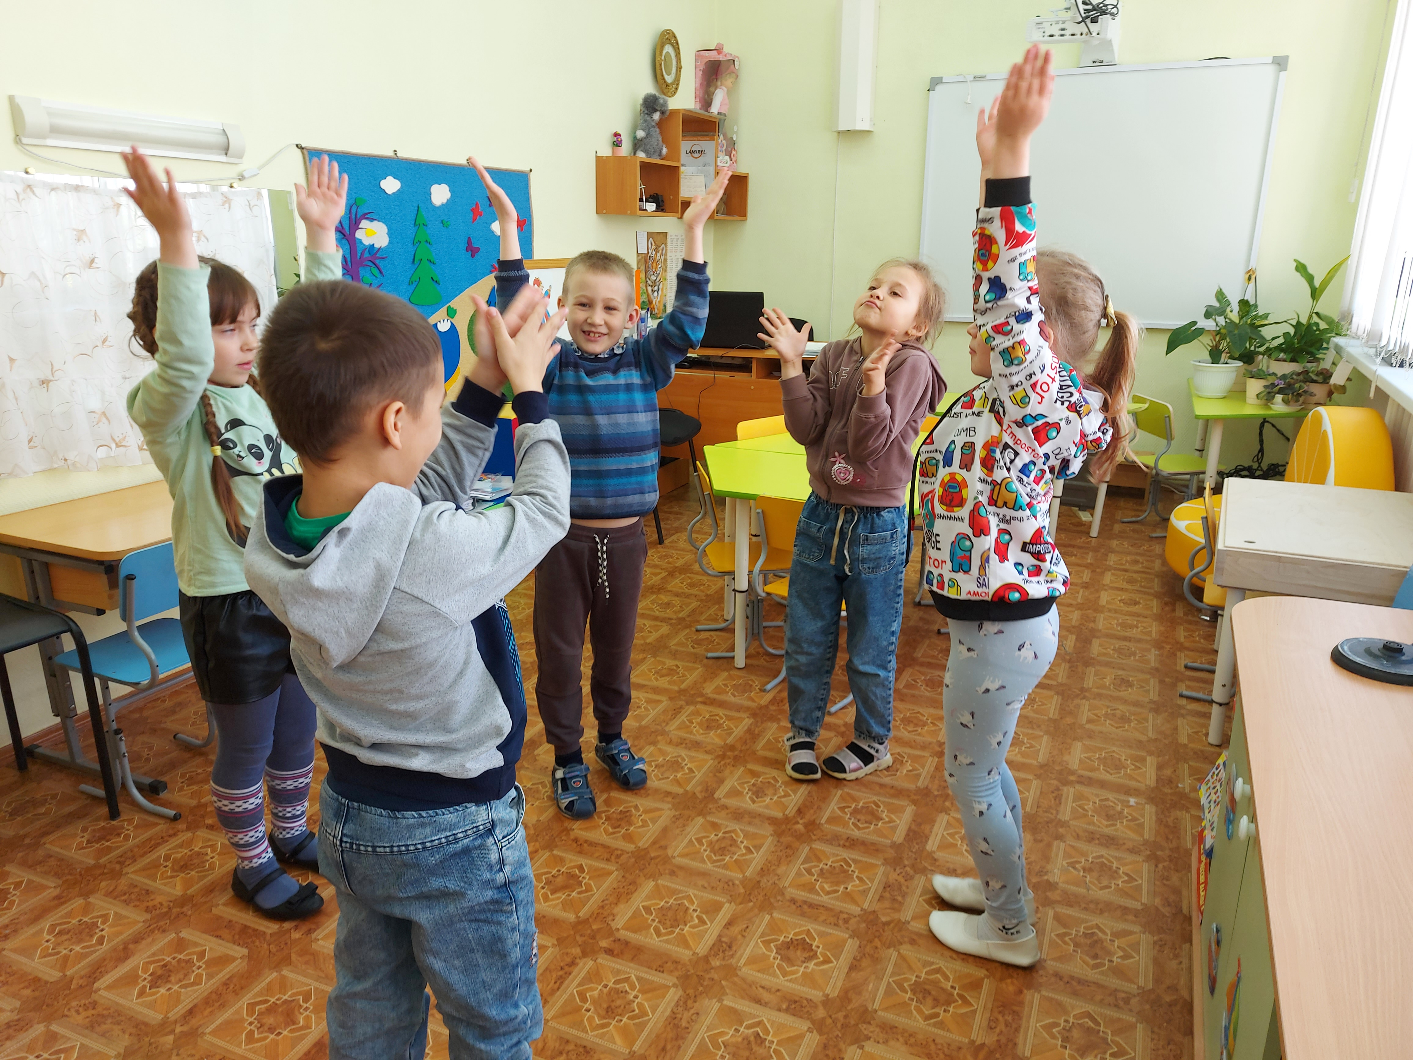

Красноуфимск, 2024г.

«У каждого есть возможность творить,
и мы можем это делать ежеминутно,
создавая маленькие словесные шедевры.
Нам предстоит открыть это детям,
поэтому необходимо уже сейчас
приучать ребенка говорить не только
на языке быта, но использовать в своей
речи все богатство русского языка…»
А.С.Макаренко

Речь — это способ выражения и сообщения другим людям своих внутренних, психологических состояний, мыслей и чувств. Речь одна из важных психических процессов человека.
Дошкольный возраст является самым важным и ответственным периодом развития ребенка, в котором закладываются основы всех психических свойств и качеств личности, познавательных процессов и видов деятельности.
В настоящее время неуклонно увеличивается число детей с проблемами здоровья. Дети с ограниченными возможностями здоровья (далее ОВЗ) – это дети, состояние здоровья которых препятствует освоению образовательных программ вне специальных условий обучения и воспитания. По различным причинам такие дети зачастую ограничены в общении со сверстниками, что лишает их приобретению социальных навыков. Выходят в мир совершенно неподготовленными, с большим трудом приспосабливаются к изменившейся обстановке, остро чувствуют недоброжелательность и настороженность окружающих, болезненно на это реагируют. Исследования швейцарского ученого в области интеллектуального развития детей Ж. Пиаже, английского профессора, психолога, психоаналитика Э. Эриксона и выдающегося русского психолога Л.С. Выгодского показали, что особенности психики и физиологии детей с особенностями развития изначально не соответствует эталонам, установленным в обществе. По этим причинам многие дети адаптируются к особой среде, что препятствует их социальной интеграции в сфере образования, общественной жизни в целом. На логопункте получают квалифицированную логопедическую помощь обучающиеся с тяжелыми нарушениями речи (далее ТНР). Такие дети имеют стойкие специфические отклонения в формировании компонентов речевой системы (лексического и грамматического строя речи, фонематических процессов, звукопроизношения, просодической организации звукового потока), при сохранном слухе и нормальном интеллекте. Нарушения речевой системы служит неблагоприятным фактором в получении качественного образования в школе. Поэтому необходимость всесторонней и тщательной проработки организационно-содержательных аспектов помощи детям с ТНР, усиления ее профилактической направленности в настоящее время является актуальной.
В число основных документов, регламентирующих современные задачи, содержание и формы организации коррекционно-образовательного процесса в ДОУ входят:
- Федеральный закон от 29.12.2012 г. № 273 – ФЗ «Об образовании в РФ», (с_изм_от_31.07.2020);
- Федеральный закон от 24 июля 1998 г. № 124-ФЗ «Об основных гарантиях прав ребёнка в Российской Федерации», с изменением, внесенным приказом в ред. Федеральных законов от 28.04.2023 N 178-ФЗ.;
- Приказ Министерства образования и науки Российской Федерации (Минобрнауки России) от 17 октября 2013 г. N 1155 г. Москва "Об утверждении федерального государственного образовательного стандарта дошкольного образования" (в ред. Приказов Минпросвещения РФ от 21.01.2019 N 31, от 08.11.2022 N 955);
- Приказ Министерства образования и науки РФ от 17 октября 2013 г. N 1155 «Об утверждении федерального государственного образовательного стандарта дошкольного образования» (зарегистрирован Министерством юстиции Российской Федерации 14 ноября 2013 г., регистрационный N 30384), с изменением, внесенным приказом Министерства просвещения Российской Федерации от 21.01.2019 N 31, от 08.11.2022 N 955);
- Приказ Минпросвещения России от 25.11.2022г. N 1028 "Об утверждении федеральной образовательной программы дошкольного образования" (Зарегистрировано в Минюсте России 28.12.2022 N 71847);
- Постановление Главного государственного санитарного врача РФ от 28 сентября 2020 г. №28 «Об утверждении СанПиН 2.4.3648-20 «Санитарно-эпидемиологические требования к организации воспитания и обучения, отдыха и оздоровления детей и молодёжи»;
- Указ Президента РФ от 29 мая 2017 года № 240 «Об объявлении в РФ Десятилетия детства»;
- Стратегия развития воспитания в Российской Федерации на период до 2025 года (утв. распоряжением Правительства РФ от 29 мая 2015 г. N 996-р);
- Концепцией мониторинга качества дошкольного образования, 2024г.

Федеральный Государственный Образовательный Стандарт (далее ФГОС) и Федеральная образовательная программа (далее ФОП) раскрывают новые направления в организации развития детей и выделяют стратегические задачи направленные на обеспечение коррекции нарушений развития у различных категорий детей, в том числе детей с ОВЗ и детей-инвалидов, оказание им квалифицированной помощи в освоении Программы, их разностороннее развитие с учетом возрастных и индивидуальных особенностей.

В качестве приоритетов в речевом развитии определяются основные задачи:

Изучив современные достижения логопедической науки и практики, специальной педагогики и детской психологии Н.Е.Вераксы, Н.Н. Подъякова, С.Н. Шаховской, Т.Б. Филичевой и методические разработки А.Я. Мухиной, Н.Г. Метельской, О.С. Гомзяк, отражающих представления о структуре речевого дефекта, особенностях развития детей с нарушениями, онтогенезе речи, о специфике оказания коррекционной помощи обучающимся с тяжелыми нарушениями речи и проанализировав свою педагогическую деятельность определила цель: формирование устно-речевой базы у обучающихся с тяжелыми нарушениями речи старшего дошкольного возраста с применением элементов инновационных технологий.
В соответствии с целью последовательно решались следующие задачи:
- выявить уровень речевого развития и индивидуальных особенностей детей с ТНР, нуждающихся в логопедической поддержке;
- спроектировать и реализовать систему логопедической работы, направленную на устранение речевых нарушений у детей с ТНР старшего дошкольного возраста с применением элементов инновационных технологий, и определить её эффективность;
- сформировать у педагогического коллектива ДОУ и родителей информационную готовность к логопедической работе и привлечь их к участию в совместных мероприятиях, направленных на коррекцию речевых нарушений у детей старшего дошкольного возраста;
- вносить личный вклад в повышение качества образования, транслировать в педагогических коллективах опыт практических результатов своей профессиональной деятельности.
Таким образом, правильно организованная система коррекционно-развивающей работы с использованием инновационных технологий позволит не только полностью устранить речевые нарушения, но и сформировать устно-речевую базу воспитанников с тяжелыми нарушениями речи, что в дальнейшем поможет им овладевать школьными общеобразовательными программами.
Эффективность логопедической работы во многом зависит от того, насколько правильно и грамотно была проведена стартовая диагностика речевого развития обучающихся с ТНР.
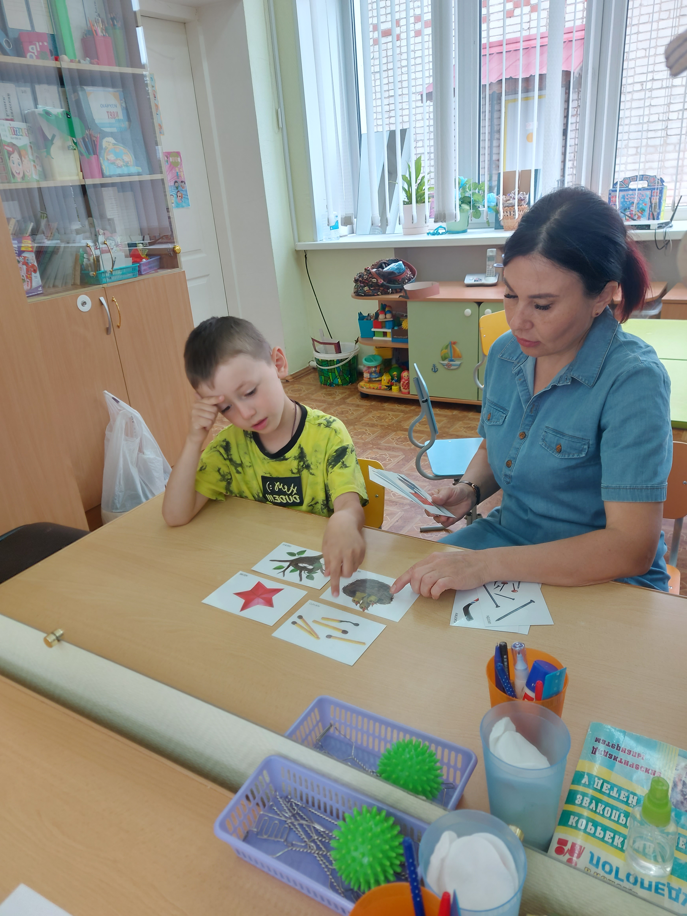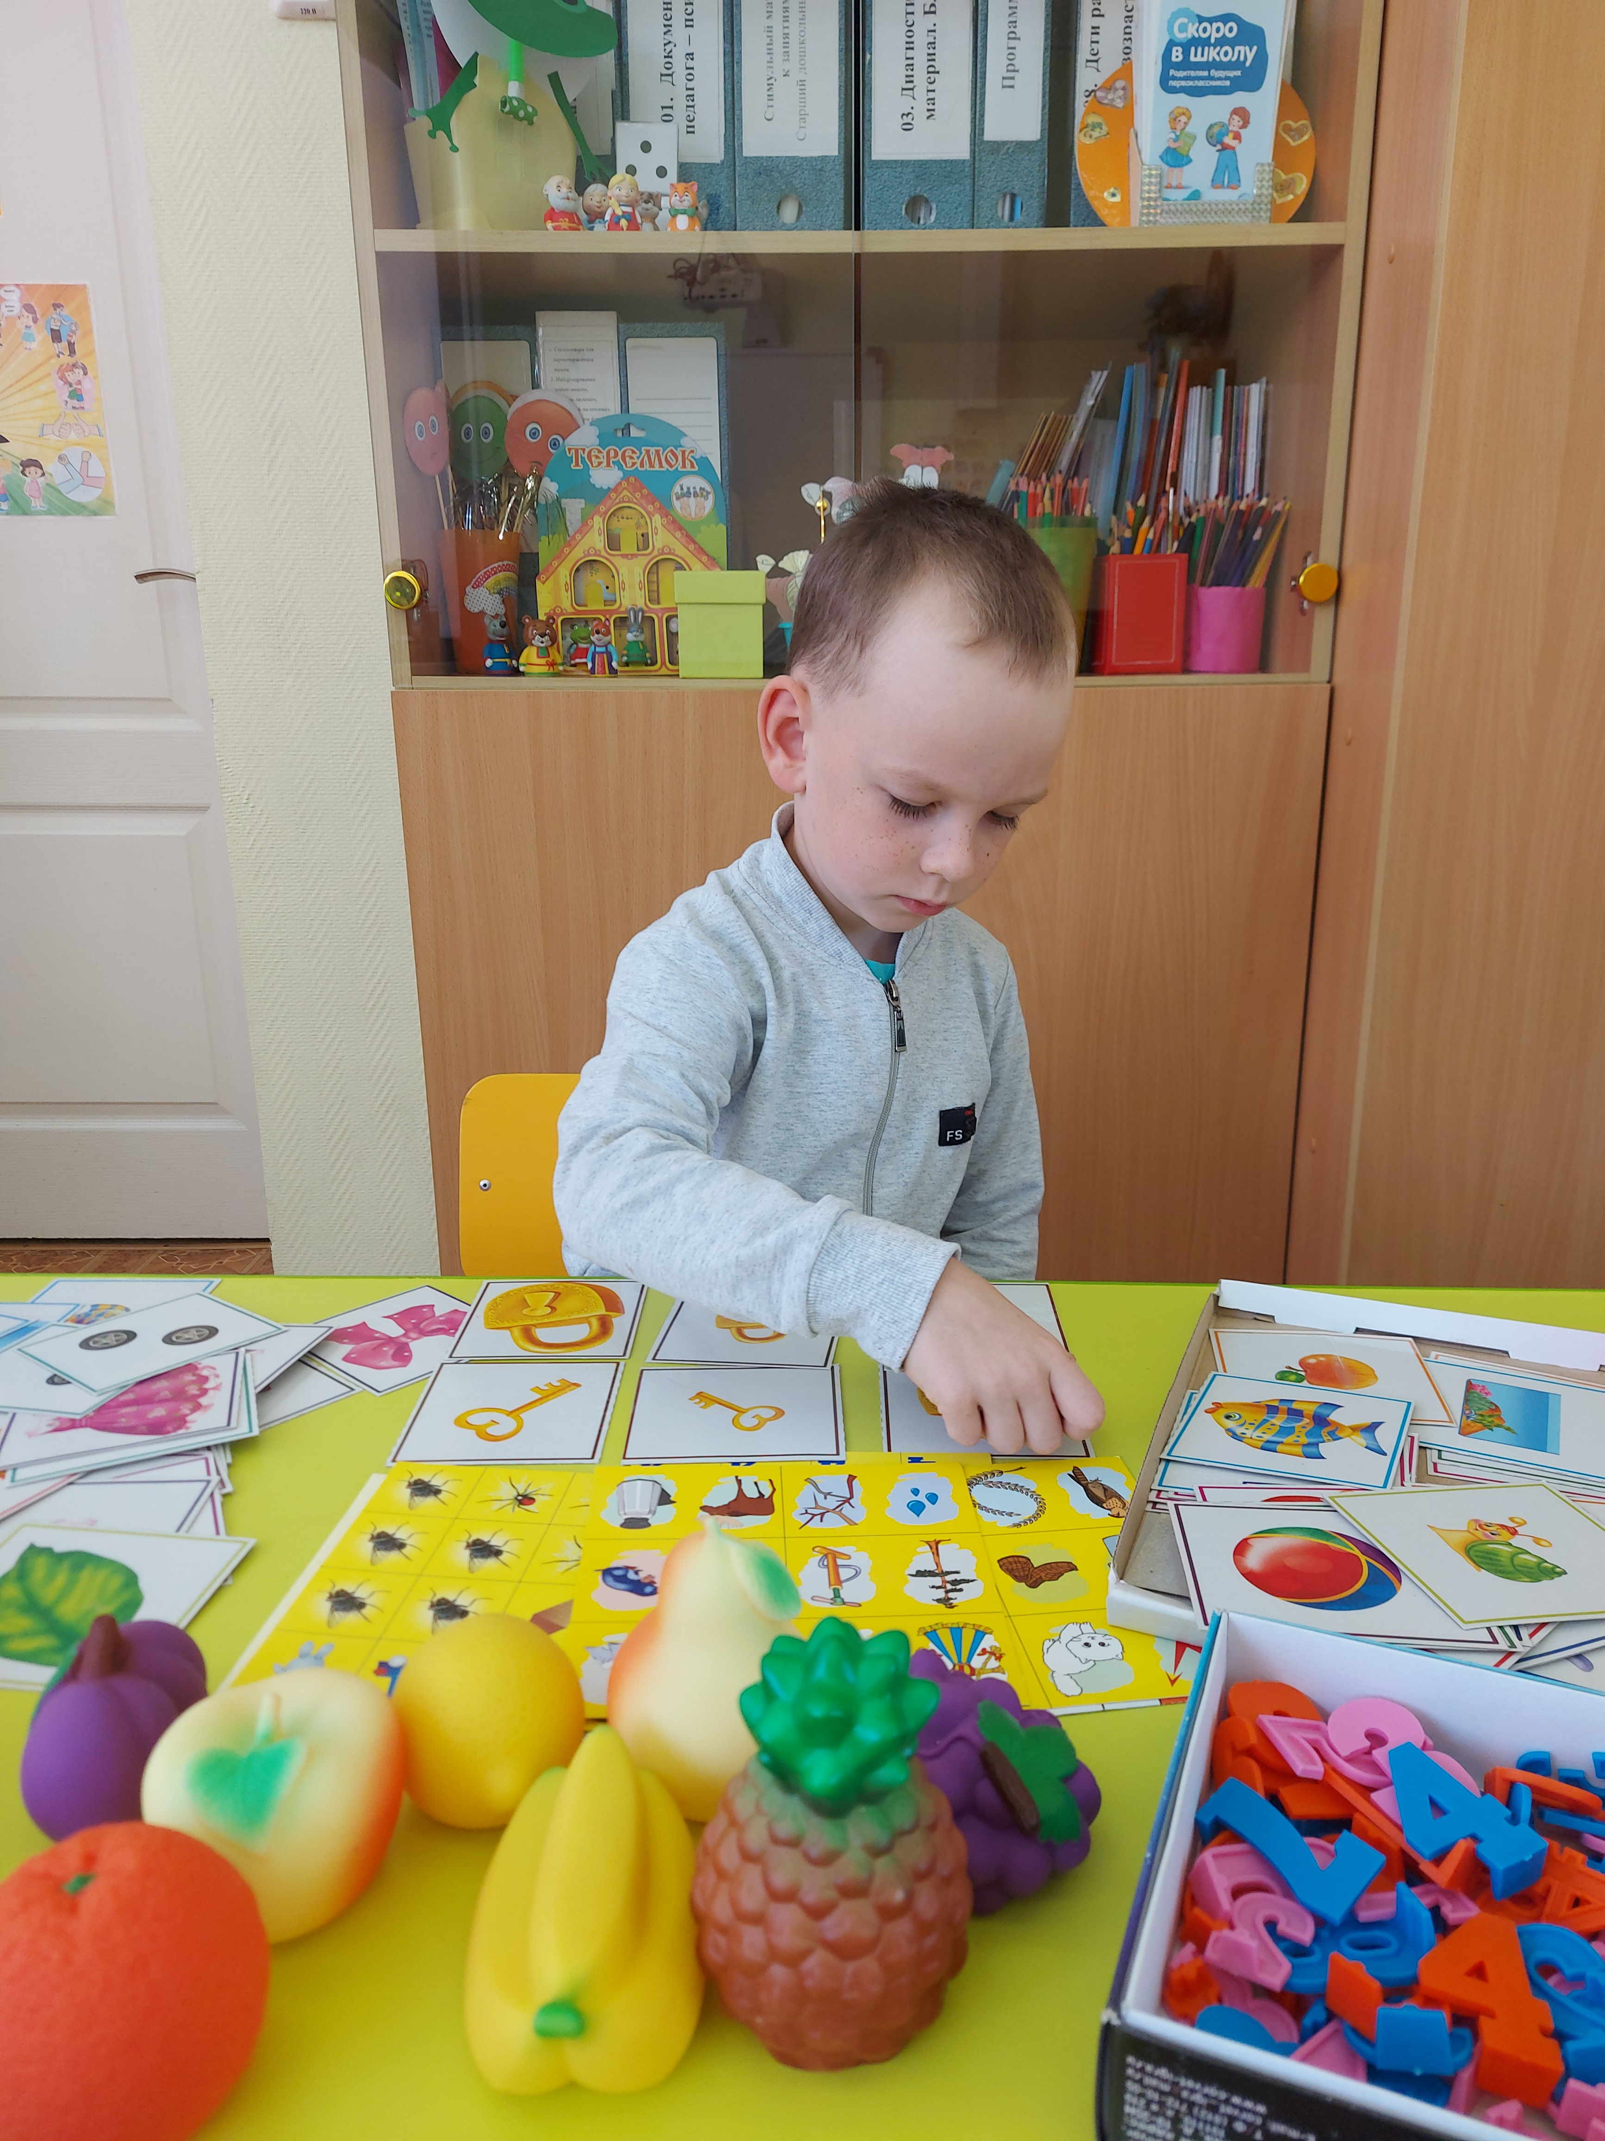
Обследование детей начинала с изучения медицинской и педагогической документации, сбора анамнестических данных, изучения детских работ и бесед с родителями, а также заключений Территориальной муниципальной психолого-медико-педагогической комиссии. Психолого-педагогическую диагностику проводила, основываясь на методику Е.А. Стребелевой. При обследовании уделяла внимание сформированности речевых навыков по следующим показателям:

1 балл– речевые навыки не сформированы, 2 балла –речевые навыки сформированы на недостаточном уровне, 3 балла- речевые навыки сформированы.
Обобщение данных, полученных в ходе углубленного изучения ребенка, с помощью диагностического материала позволило сформулировать объективное логопедическое заключение и наметить индивидуальные маршруты коррекционно-развивающей работы с воспитанниками с ТНР на долгосрочную перспективу по адаптированным образовательным программам.

В основу коррекционно-развивающей работы в соответствии с ФГОС ДО и ФОП был положен комплексный подход, направленный на решение взаимосвязанных задач, охватывающий разные стороны речевого развития:

Коррекционно-развивающую деятельность начала с проектирования системы логопедической работы:
- выявила уровень речевого развития и индивидуальных особенностей детей с ТНР, нуждающихся в логопедической помощи;
- установила эмоциональный контакт с каждым ребенком и его семьей для формирования дальнейшей готовности к совместной логопедической работе;
- пополнила развивающую предметно - пространственную среду наглядно-дидактическим материалом для развития артикуляционных укладов, плавного, сильного выдоха, мелкой моторики пальцев рук, фонематических процессов, пространственного гнозиса, лексико-грамматического строя речи, фразовой и связной речи;
- разработала адаптированные образовательные программы и наметила индивидуальный маршрут коррекции и компенсации для каждого воспитанника с ТНР, учитывая его психологические и возрастные особенности;
- подобрала и апробировала инновационные методы и приемы для формирования полноценной устно-речевой базы воспитанников;
Для достижения поставленных задач выделила следующие направления деятельности:
Одной из приоритетных задач ФГОС ДО и ФОП является охрана и укрепление физического и психического здоровья детей, в том числе их эмоционального благополучия. Поэтому весь коррекционно-развивающий процесс по коррекции тяжелых речевых нарушений был организован с учетом элементов здоровьесберегающей технологии, которые включали в себя:

Для последовательной коррекции звуков мною был систематизирован дидактический материал по этапам логопедической работы.
На индивидуальных логопедических занятиях осуществляла постановку звуков с картотекой профилей артикуляции для зрительного контроля положения артикуляционных органов. С целью выработки самоконтроля и контроля произношения звуков детей объединяла в подгруппы. В коррекционно-развивающей работе активно применяла уникальную методику ускоренной постановки звуков Масловой Елены Николаевны. Она заключается в коррекции нескольких групп звуков одновременно, а не поочередно, как это описано в традиционной логопедии. Данная методика помогала мне сократить по возможности сроки коррекционной работы с одним ребенком, охватить как можно больше детей, нуждающихся в логопедической помощи.
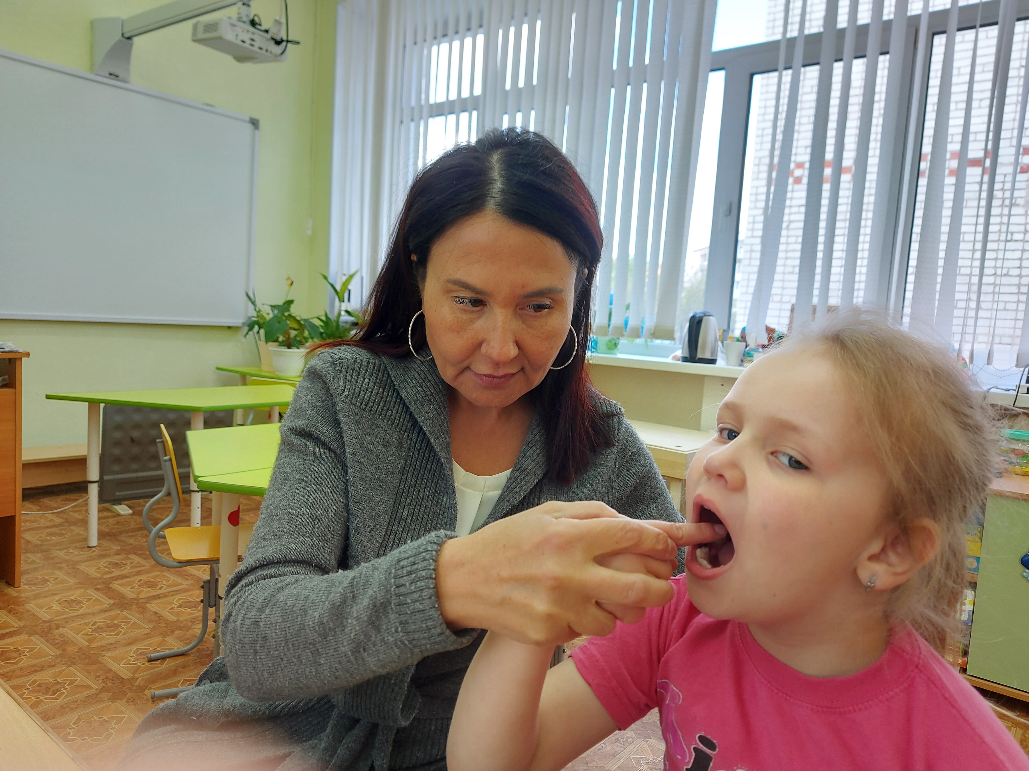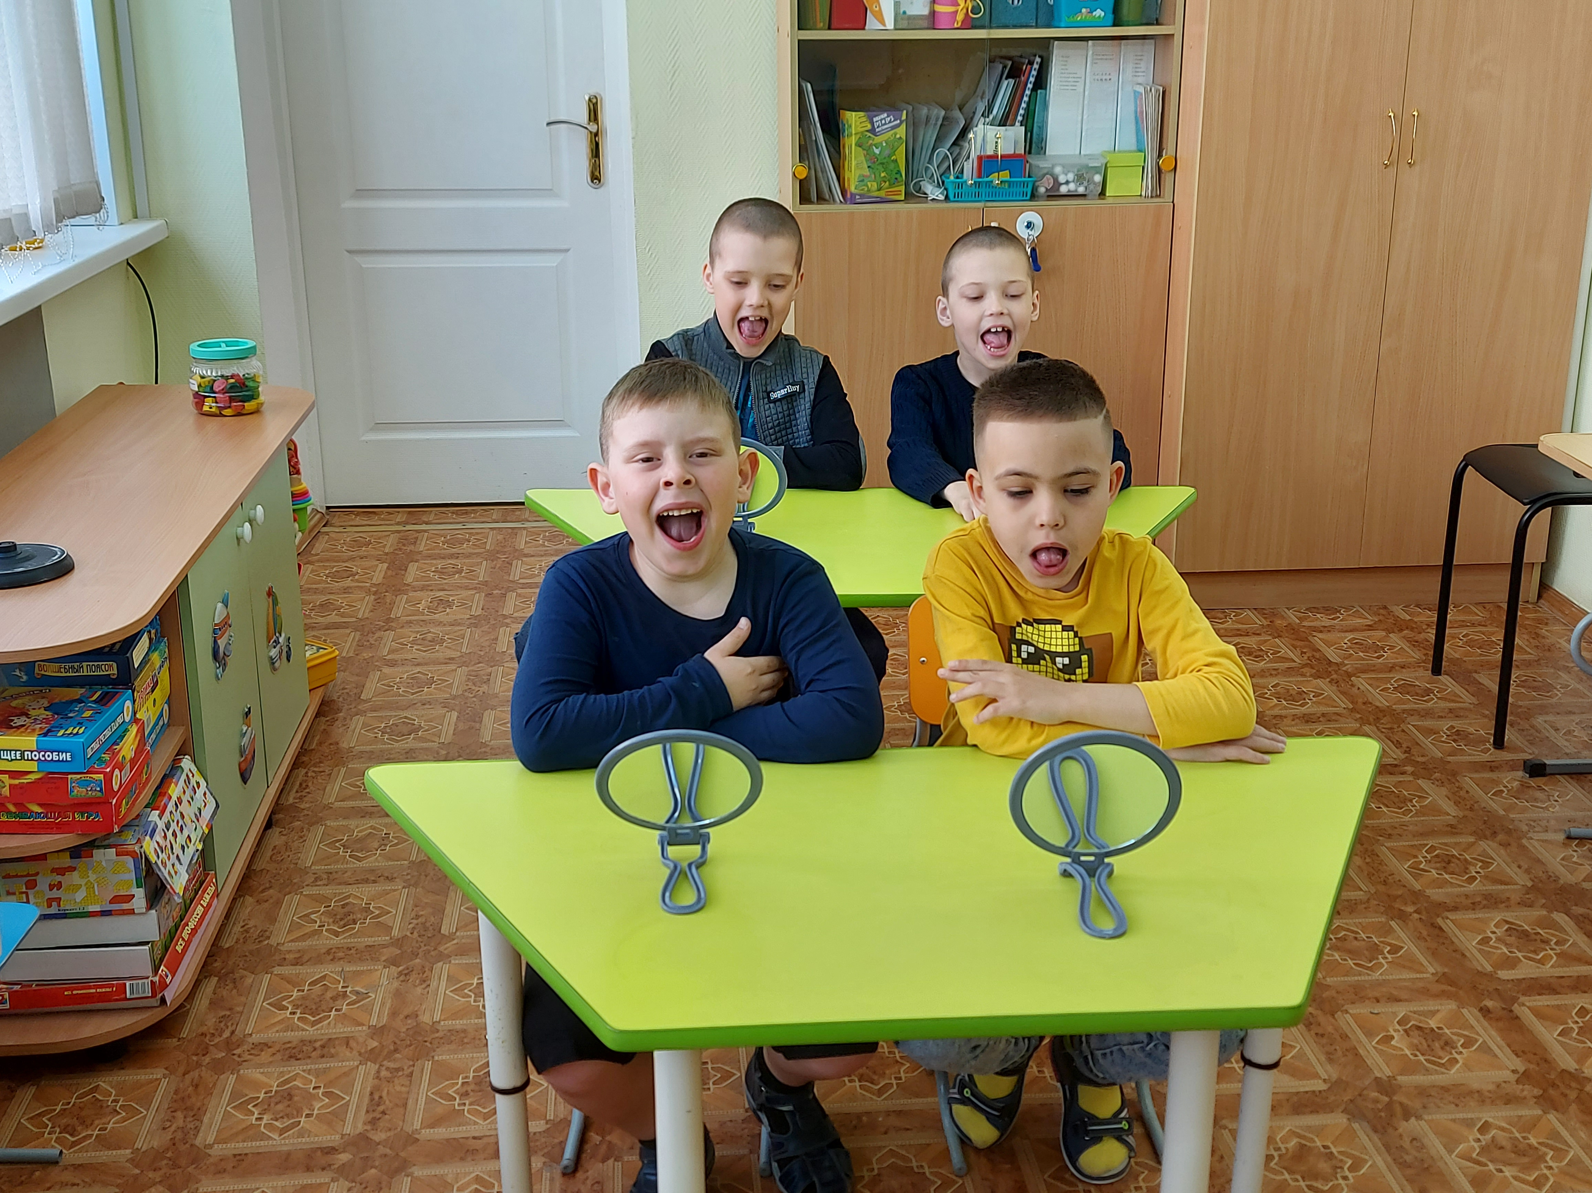
На этапе автоматизации поставленных звуков использовала предметные картинки, настольные игры, альбомы.
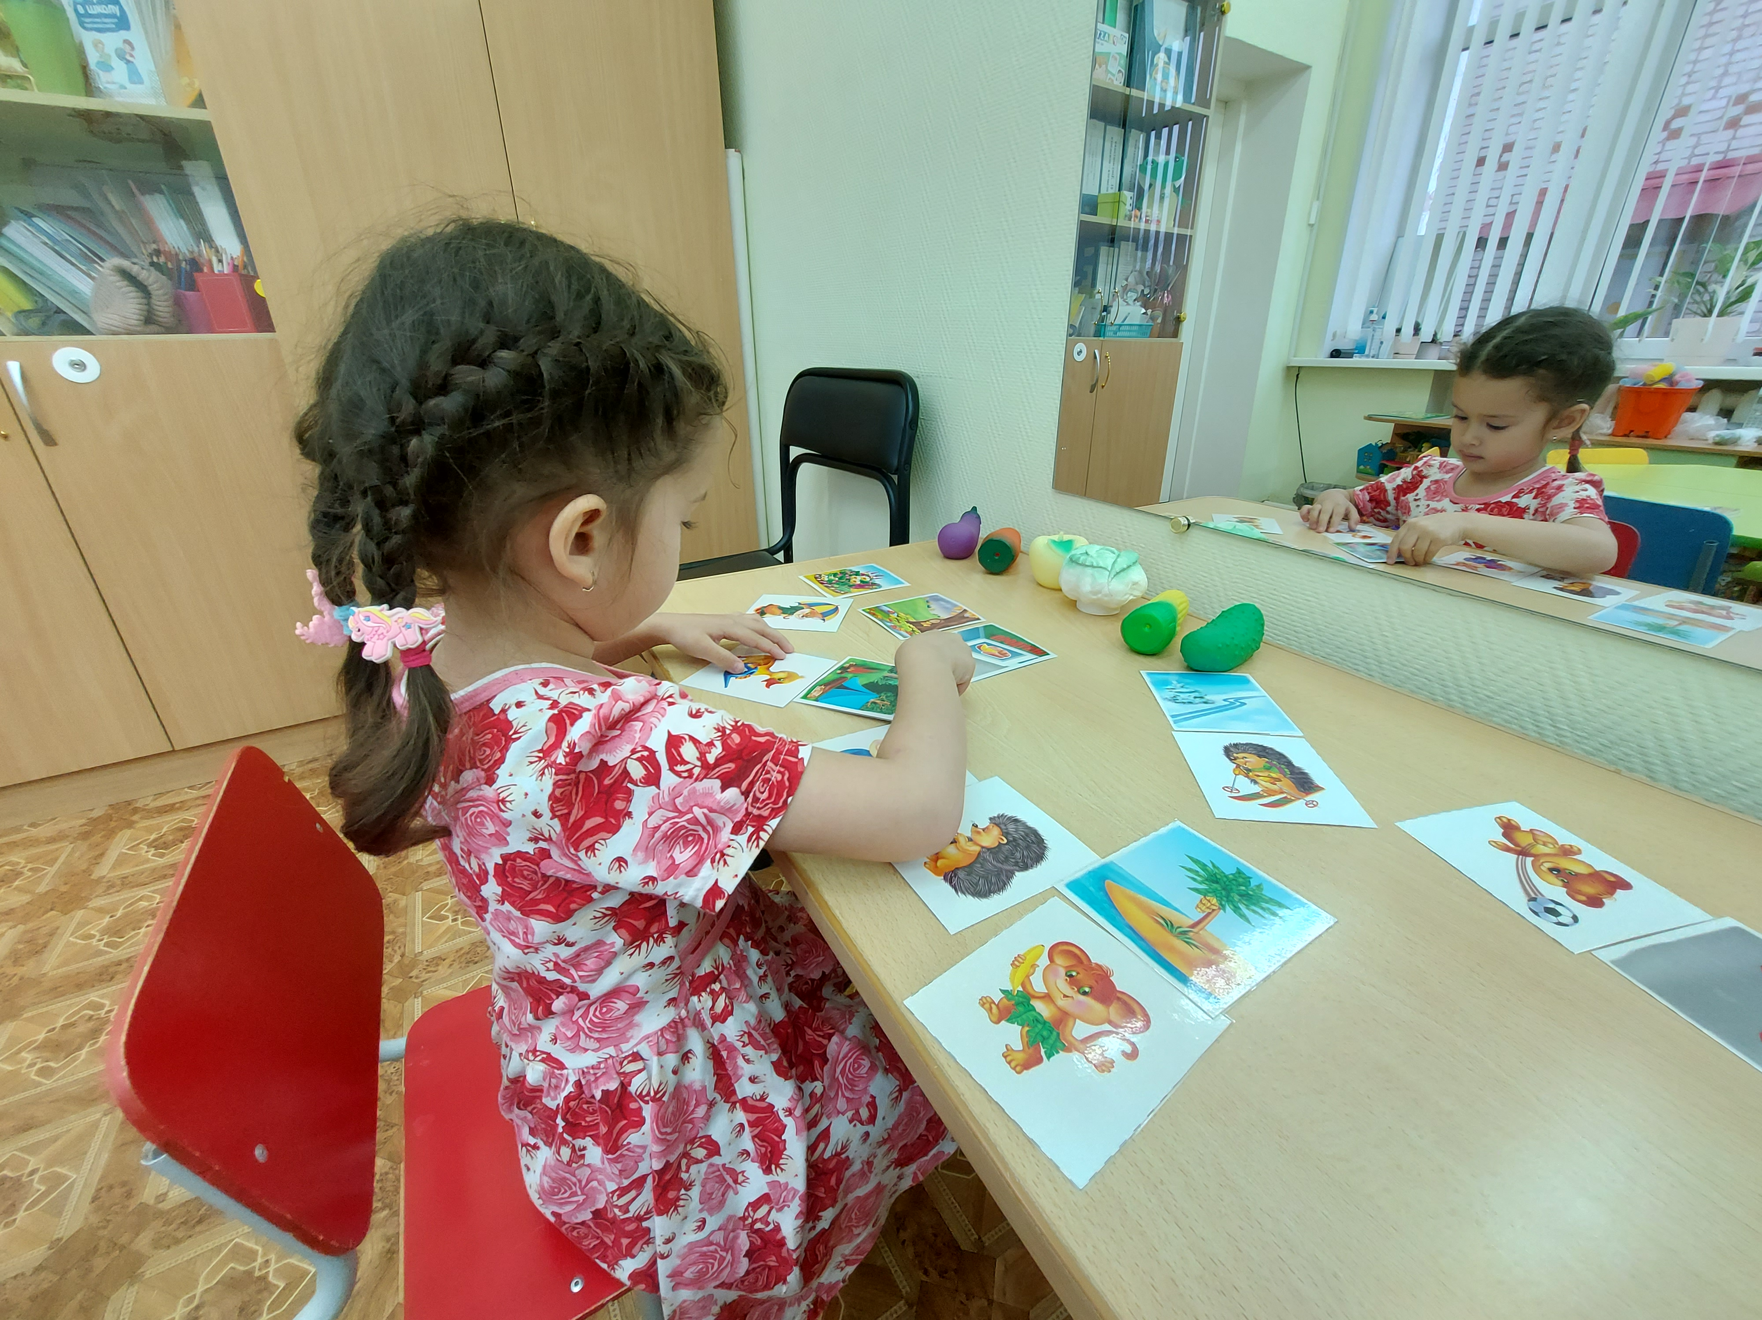
С помощью информационно-коммуникативной технологии обучающиеся учились классифицировать предметы по общему признаку, выделять четвертый лишний предмет из ряда других, согласовывать существительные с числительными. Этому способствовали развивающие компьютерные игры «Игры для Тигры», «Интерактивные логопедические игры».
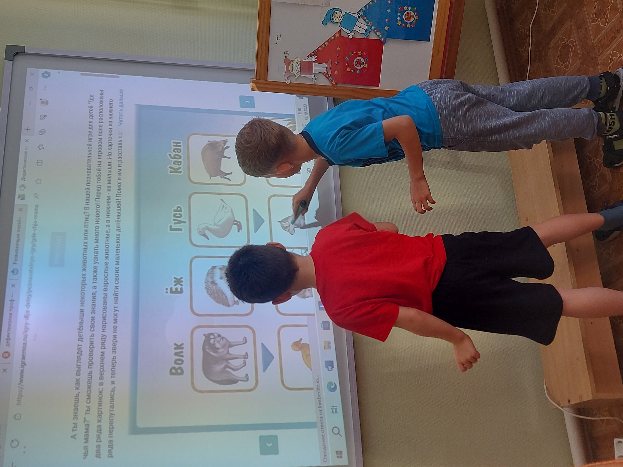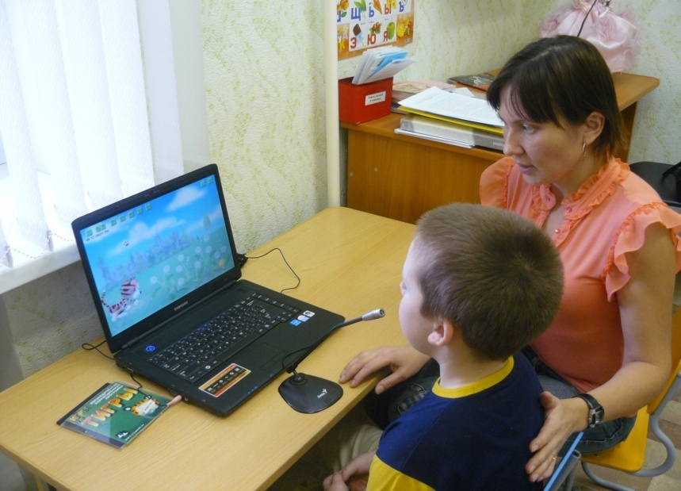
Для формирования фонематических представлений предлагала упражнения по выделению звука из ряда других звуков, по удержанию в памяти ряда, состоящего из 3-4 гласных звуков.
Много внимания уделяла запоминанию и повторению слоговых цепочек, которые произносились с разной интонацией, силой голоса, медленно и отрывисто, с выделением ударного слога. Процесс проговаривания сопровождался отстукиванием ритма. Постепенно задания усложнялись. Включала не только прямые, но и обратные слоги, со стечением согласных, открытые и закрытые слоги. Упражнения на узнавание звука в слове. Отбор картинок, называние слов с этим звуком также осуществлялись в процессе игр «Кто самый внимательный?», «Добавь пропущенное слово» с использованием дидактического материала.
Умение выделять гласные и согласные звуки позволяло перейти к анализу и синтезу обратных слогов. Например, игра «Живые звуки», когда каждый из детей выбирал себе любой гласный или согласный звук. По сигналу дети становились в определенной последовательности, образуя названные слоги. На материале изучаемых звуков дети тренировались в выделении согласного в слове, определение его позиции (начало, середина, конец слова).
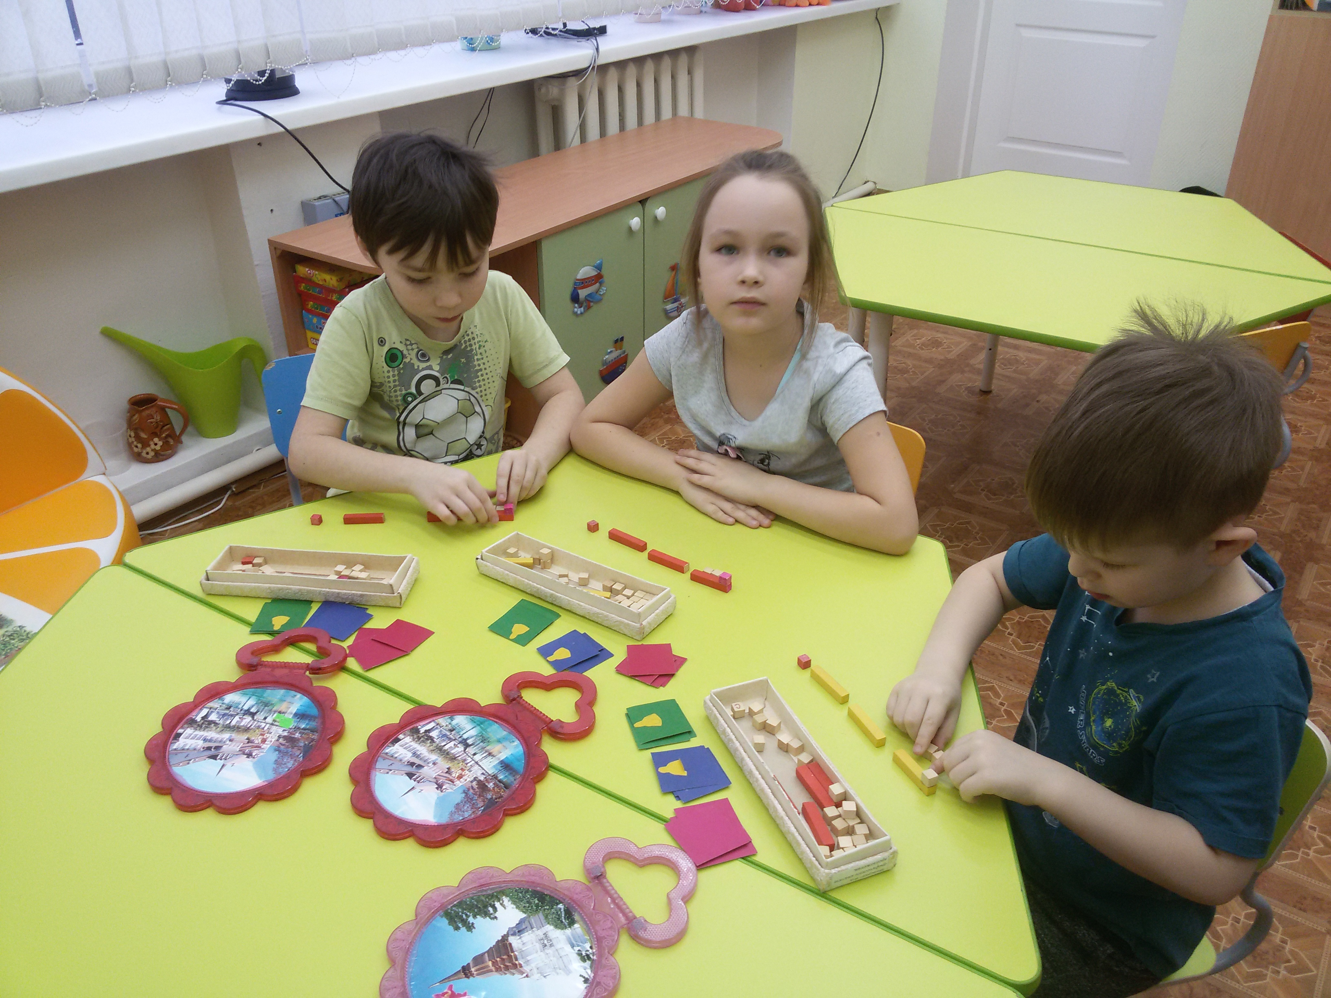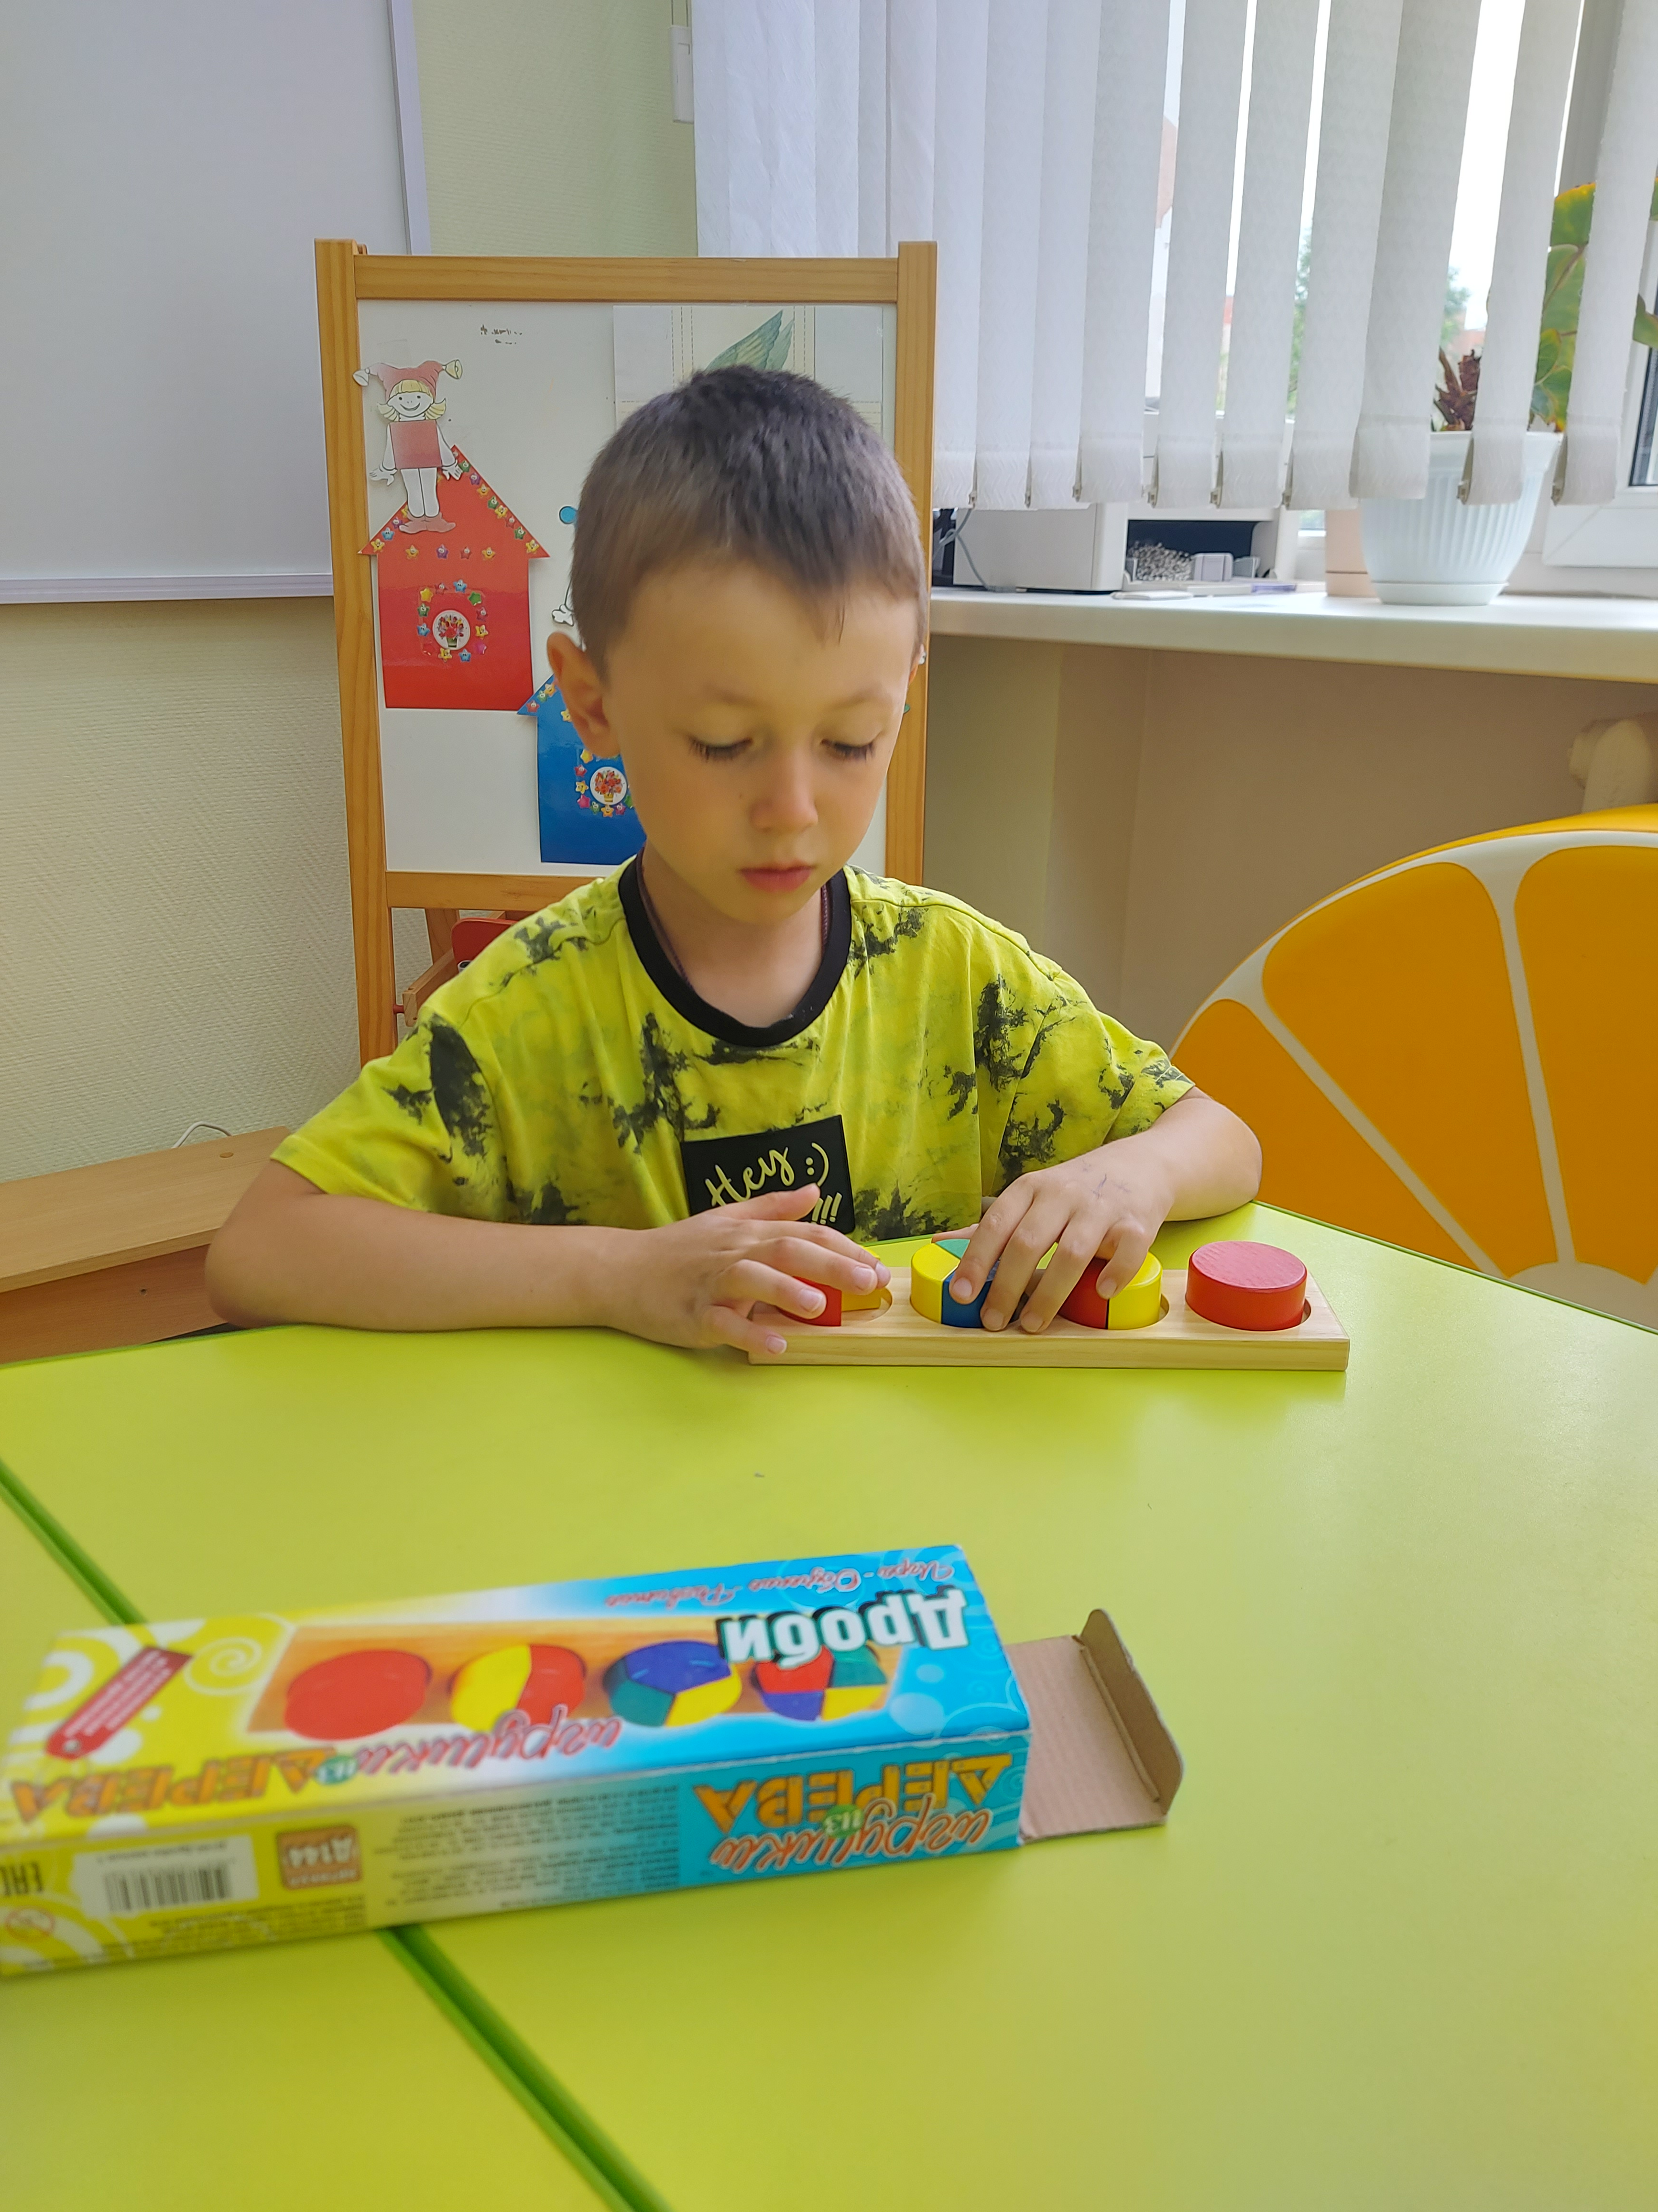
Таким образом, дети постепенно знакомились с терминами «слог», «слово», «гласные звуки», «согласные звуки (звонкие, глухие, мягкие, твердые), «предложение».
Применение игровой технологии на ковре Воскобовича способствовало закреплению навыков пользования инициативной речью, обогащению словаря, формированию грамматического строя речи и связной речи.
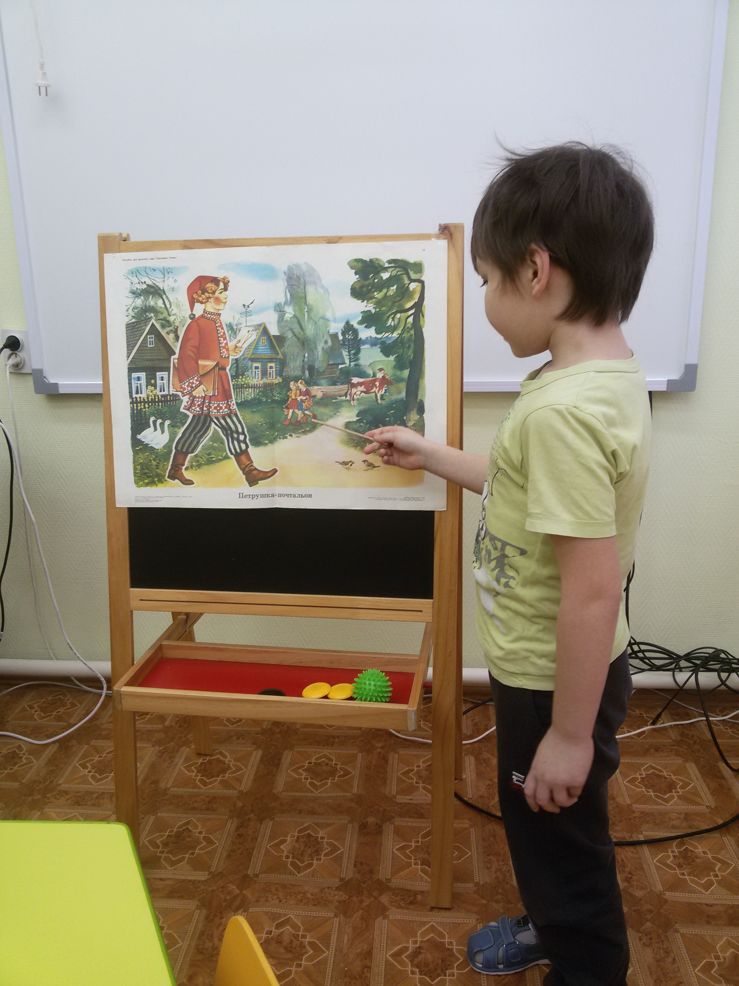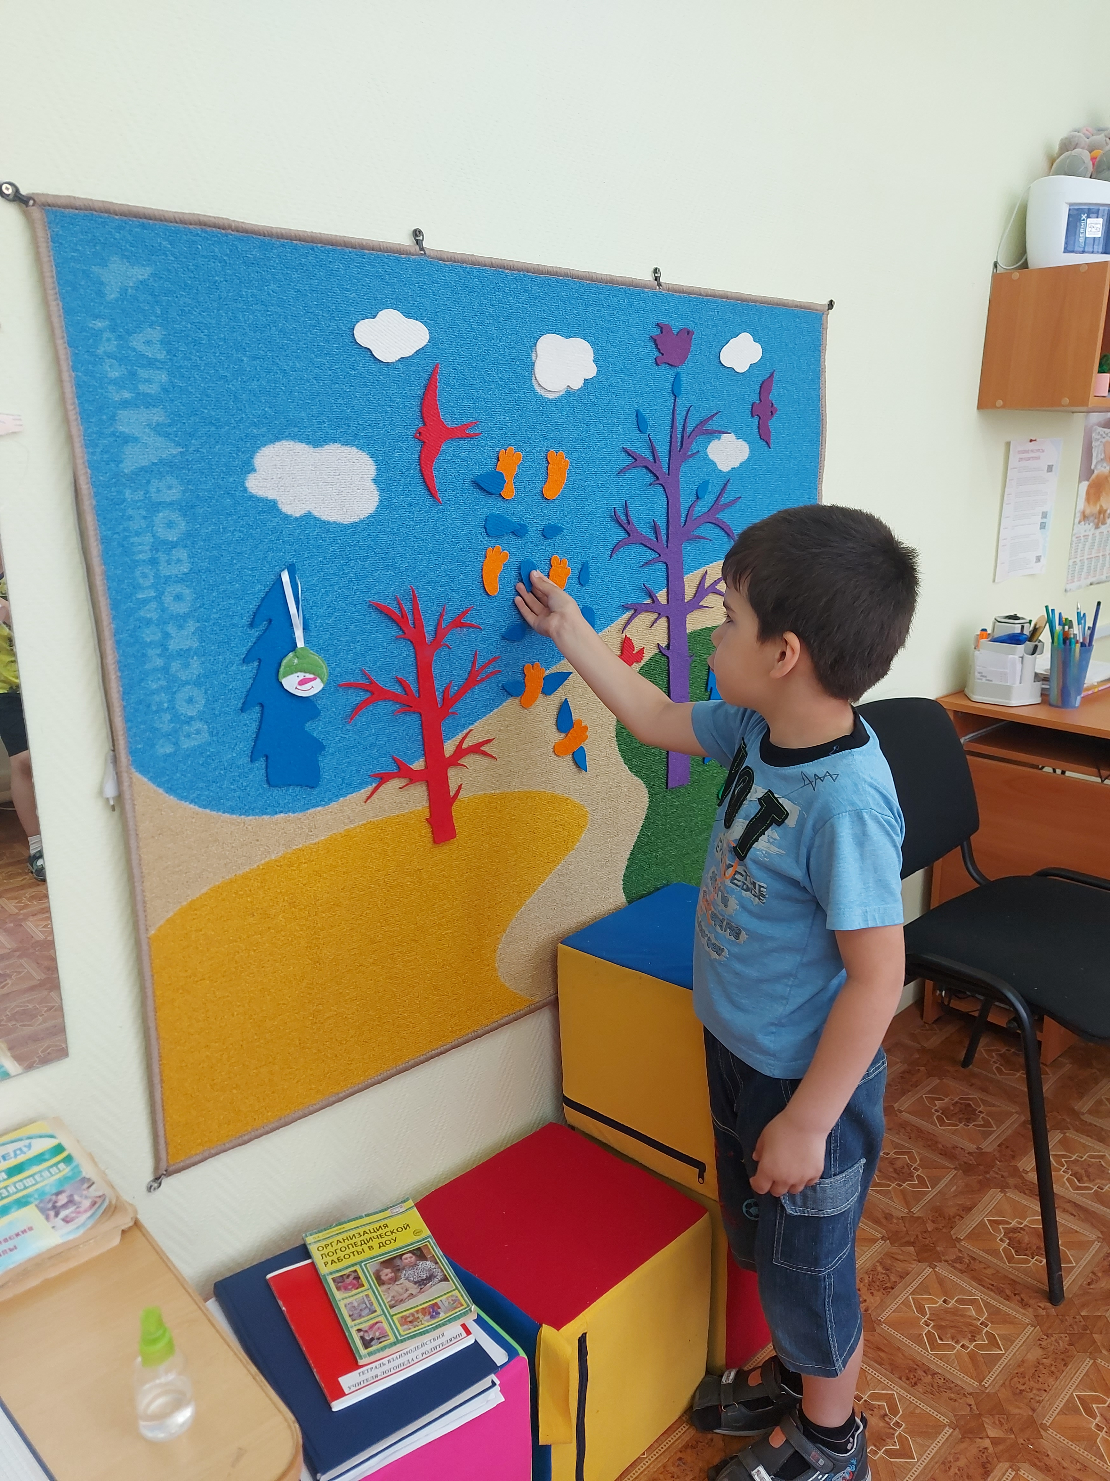
Использование технологии проигрывания сказок приобщало детей к духовно-нравственным и социокультурным ценностям русского народа, воспитывало подрастающее поколение, знающее и уважающее историю и культуру своей семьи, большой и малой Родины, что является одной из основных задач ФОП. А также помогало сформировать у воспитанников звуковую сторону речи, лексико-грамматические средства языка, диалогическую и монологическую речь.
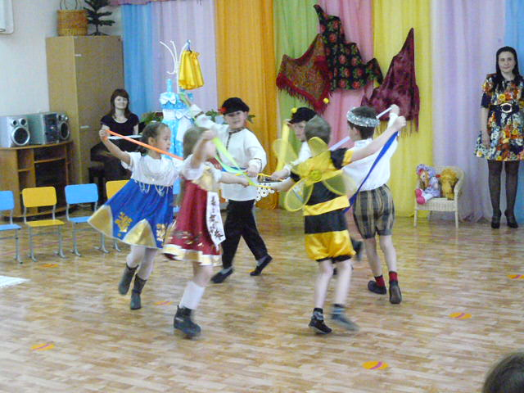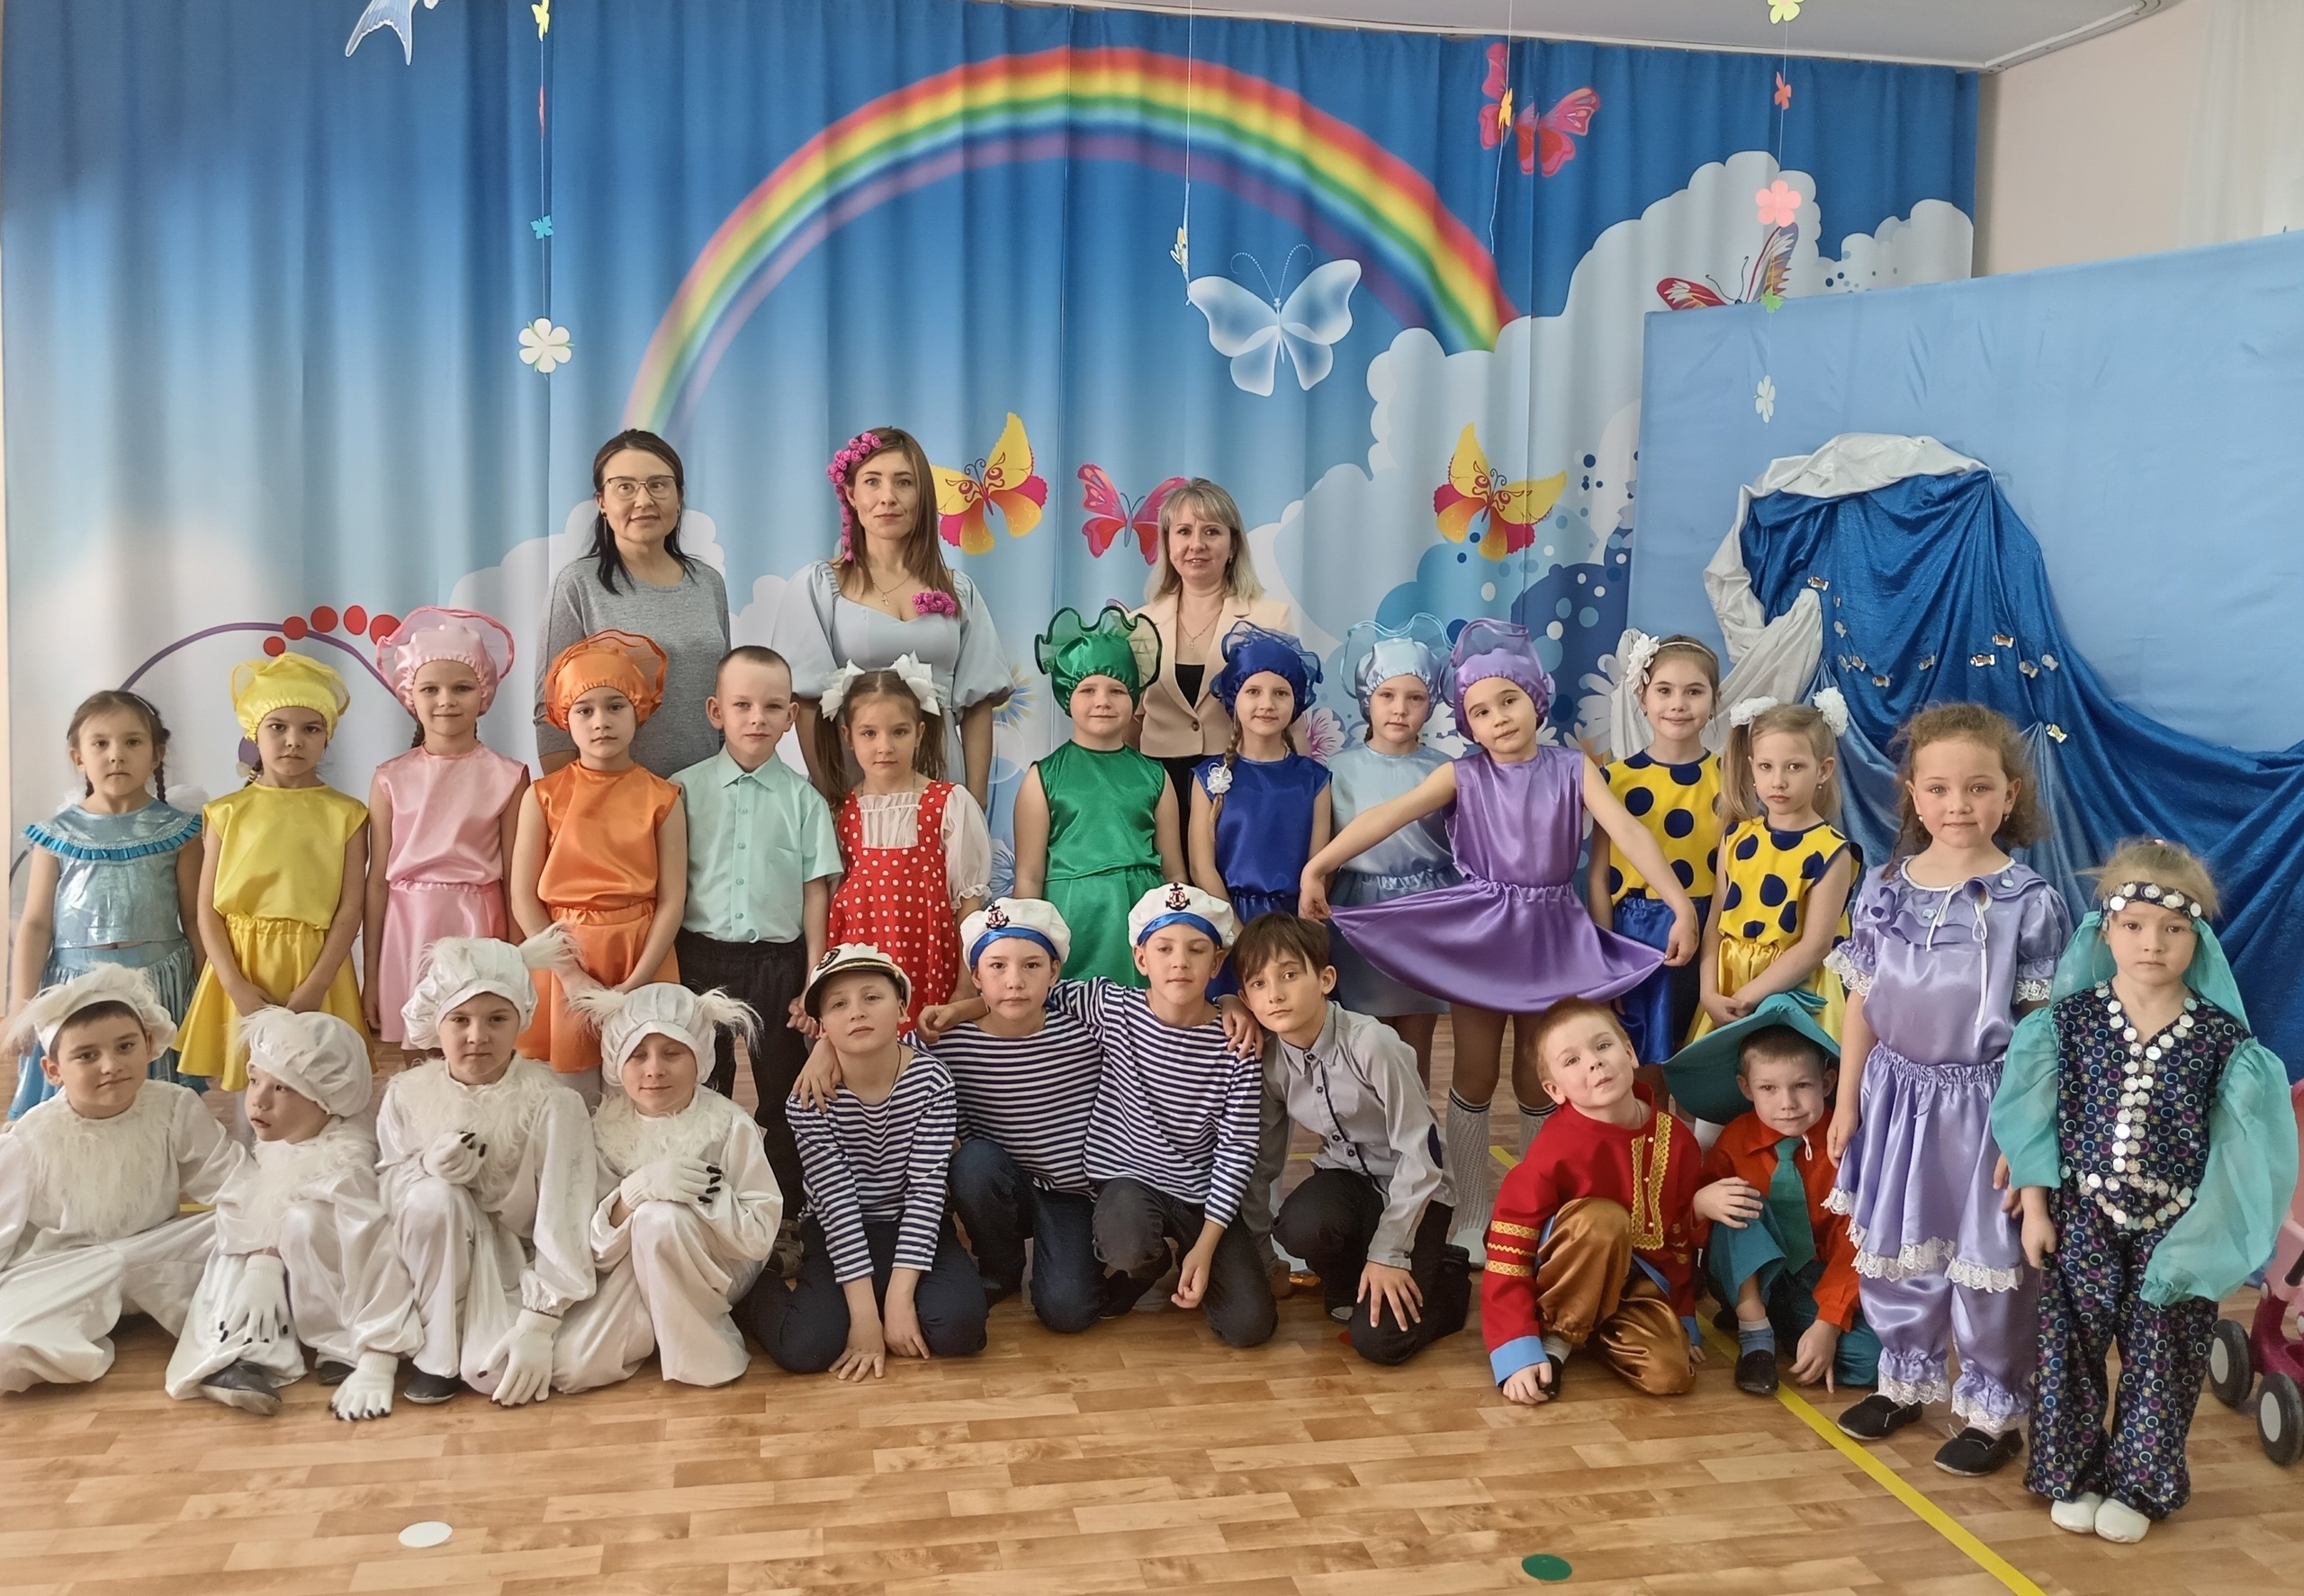
В достижении положительной динамики речевого развития детей важную роль выполняла не только правильно спланированная коррекционно-развивающая работа, но и тесное сотрудничество со всеми участниками коррекционно-образовательного процесса: родителями и педагогами.
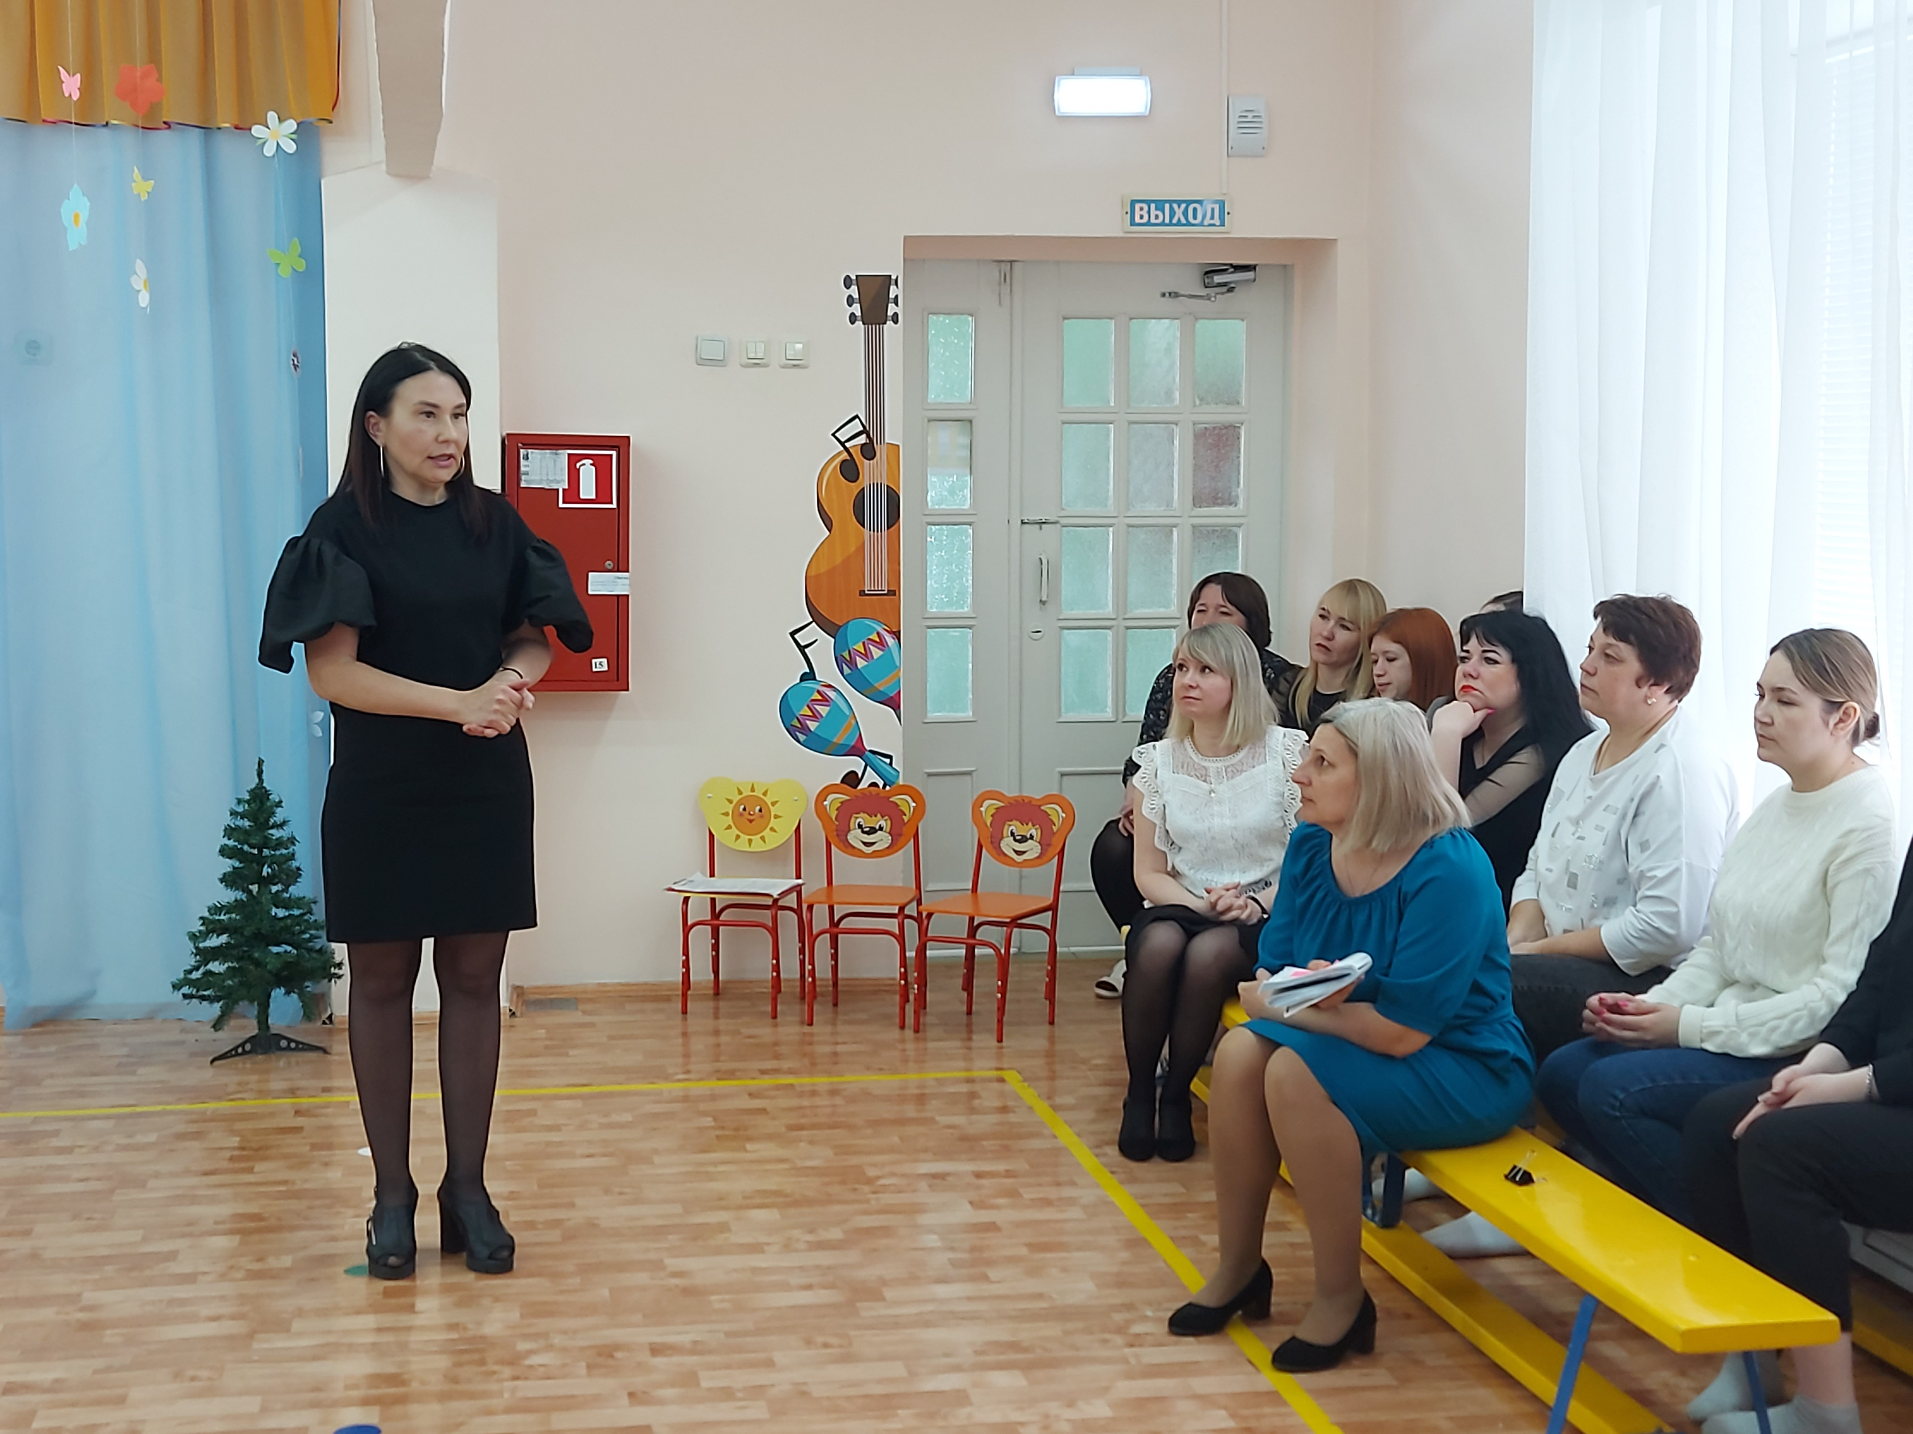
Умело выстроенная система работы в форме семейного клуба «Успешный родитель» способствовала повышению уровня педагогической грамотности родителей по формированию речевых навыков детей с ТНР. Этому способствовали:

Повышая компетентность педагогов в вопросах обучения и воспитания детей с нарушением речи выступала на педагогических советах, семинарах.
Под моим руководством во всех возрастных группах детского сада оформлены центры «Речевого развития», разработаны консультации и рекомендации для педагогов по наполняемости данных центров с учетом возрастных норм и индивидуальных особенностей, детских интересов и потребностей.
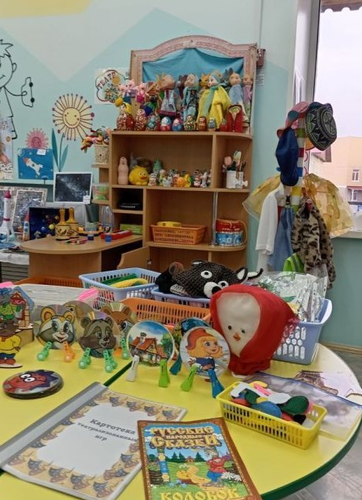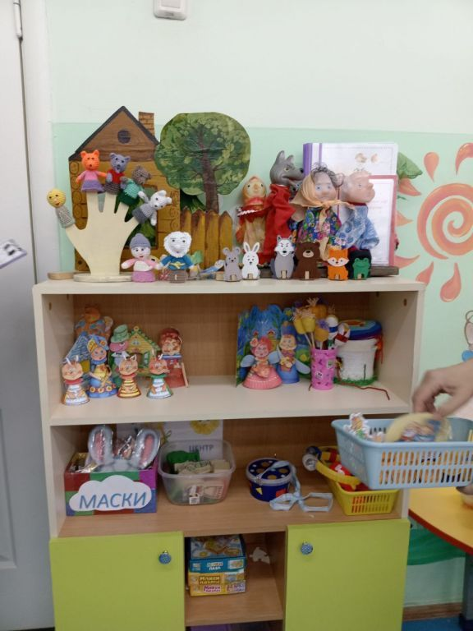
Реализуя систему коррекционно - развивающей работы направленную на устранение речевых нарушений у детей с ТНР старшего дошкольного возраста, провела мониторинг (по Е.А. Стребелевой) по выявлению сформированности речевых навыков у воспитанников. (Рис.1, рис.2, рис.3)

Рис.1. Мониторинг сформированности речевых навыков за 2021-2022 учебный год.

Рис.2. Мониторинг сформированности речевых навыков за 2022-2023 учебный год.

Рис.3. Мониторинг сформированности речевых навыков за 2023-2024 учебный год.

По данным мониторинга видна положительная динамика речевого развития обучающихся. А именно в начале учебного года речевые навыки по всем шести показателям не сформированы или сформированы на недостаточном уровне. В середине года эти показатели незначительно увеличились. К концу учебного года у воспитанников, обучающихся по адаптированным образовательным программам сформировалось правильное, четкое произношение, развился фонематический слух, пополнился и активизировался словарный запас, сформировались грамматическая и связная речь. Дети овладели навыками звукового анализа и синтеза.
Речевые навыки воспитанников сформированы на достаточном уровне, что поможет им в дальнейшем осваивать образовательные программы школ.
Педагогический мониторинг по речевому развитию воспитанников с ТНР свидетельствует о положительной динамике результатов освоения образовательной области «Речевое развитие».
Таким образом, система коррекционно-развивающей работы по устранению речевых нарушений у обучающихся является эффективной.
Достигнутые результаты подтверждаются участием воспитанников в конкурсах разного уровня:
- VII всероссийская познавательная олимпиада для детей дошкольного возраста «Развитие речи», дипломы I и II степени, 2020г.;
- территориальный фестиваль чтецов «Детство – это смех и радость», «С днем рождения любимый город», 2020г.;
- всероссийский конкурс «Калейдоскоп профессий», I место, 2021г.;
- муниципальный творческий конкурс «Почитай мне, мама...», I место, 2022г.;
- в рамках Дня дошкольника акция «Стихов немало есть на свете», 2023г.;
- международный педагогический портал «Солнечный свет», международная дистанционная онлайн-олимпиада «Что такое Родина?», диплом I степени, 2023г.;
- всероссийское образовательное издание «Педразвитие», международная олимпиада «Что мы знаем о войне? диплом I степени, 2023г.;
- всероссийский образовательный портал «Альманах логопеда», международная блиц-олимпиада «Правильный подбор слов», диплом I степени, 2023г.;
- образовательный портал «Время знаний», всероссийская викторина «Моя семья - мое богатство», диплом I степени, 2024г.;
- образовательный портал «ФГОС - онлайн, всероссийская викторина «Вкусные сказки», диплом I степени, 2023г.;
- международный педагогический портал «Солнечный свет», всероссийский конкурс «Паровозик знаний», диплом I степени, 2024г.;
- I Территориальная олимпиада «УНИкум» для детей старшего дошкольного возраста, диплом III степени, 2024г.;
- образовательный портал «Педразвитие», всероссийский конкурс «Я расту патриотом», диплом I степени, 2024г.;
- региональный дистанционный конкурс «Герои былых времен», посвященный 79-летию победы в Великой Отечественной войне, 2024г.;
- территориальный фестиваль чтецов, посвященный году семьи
«Детство – это смех и радость», диплом III степени, 2024г.
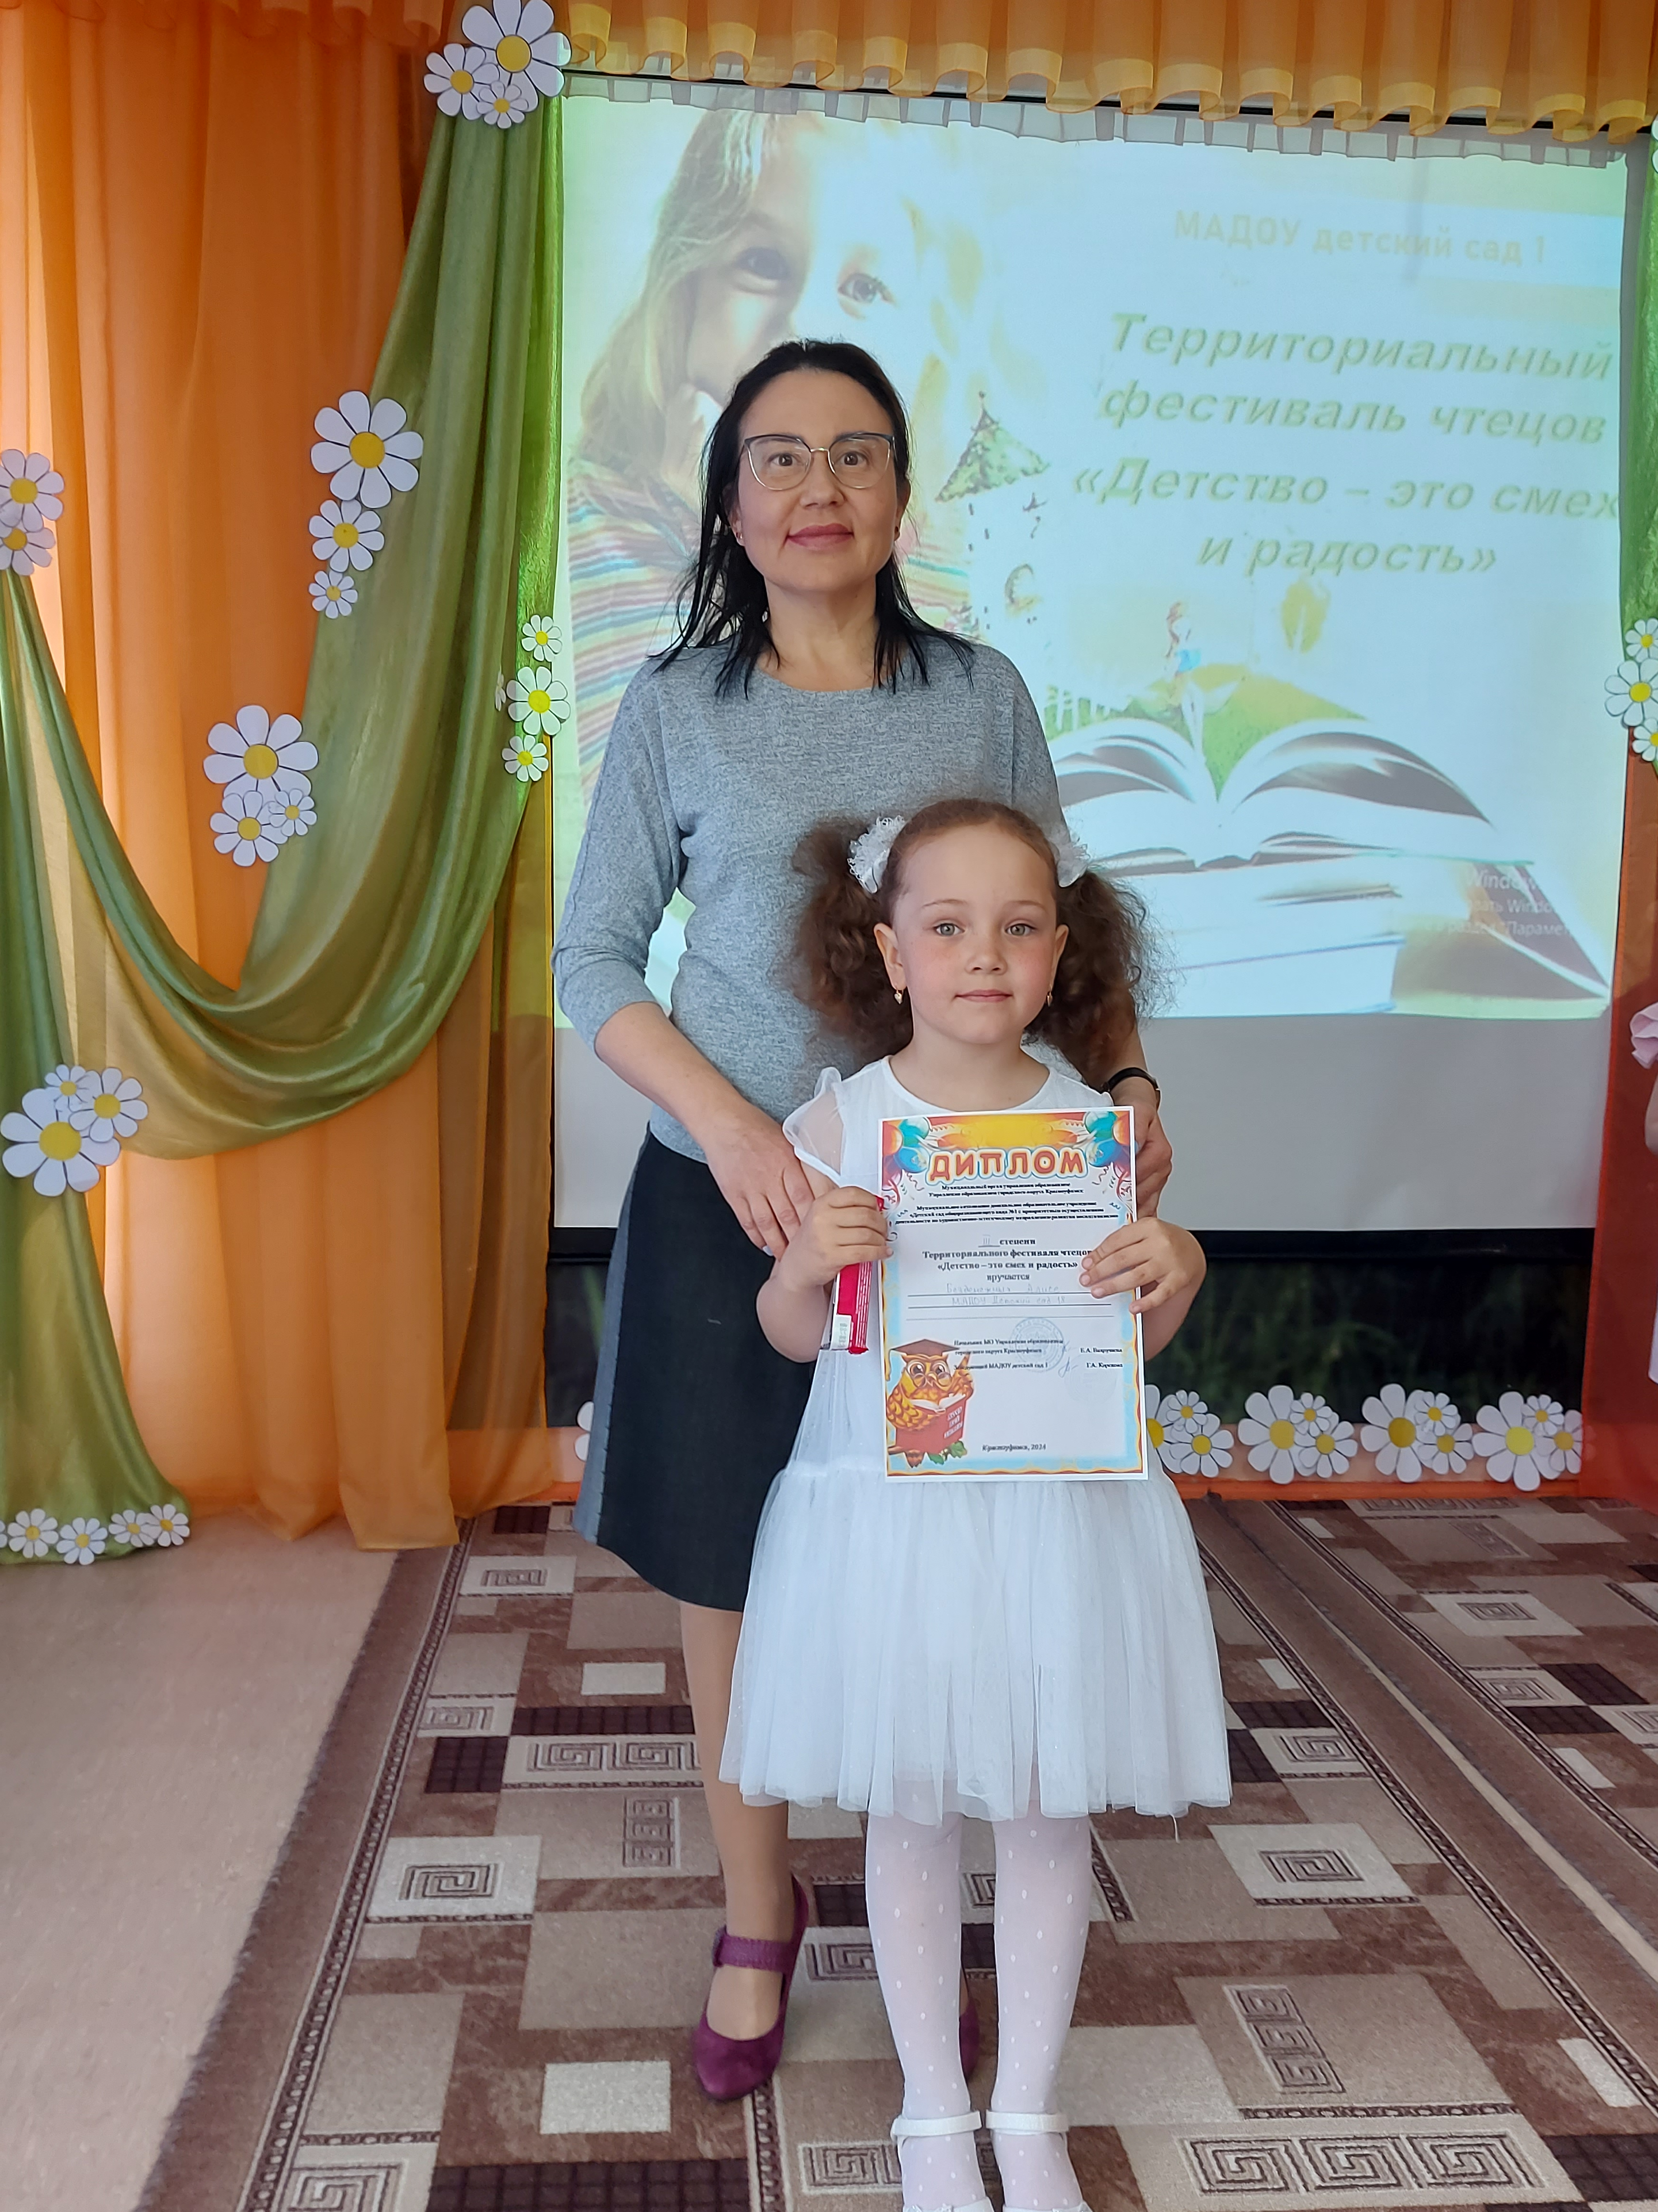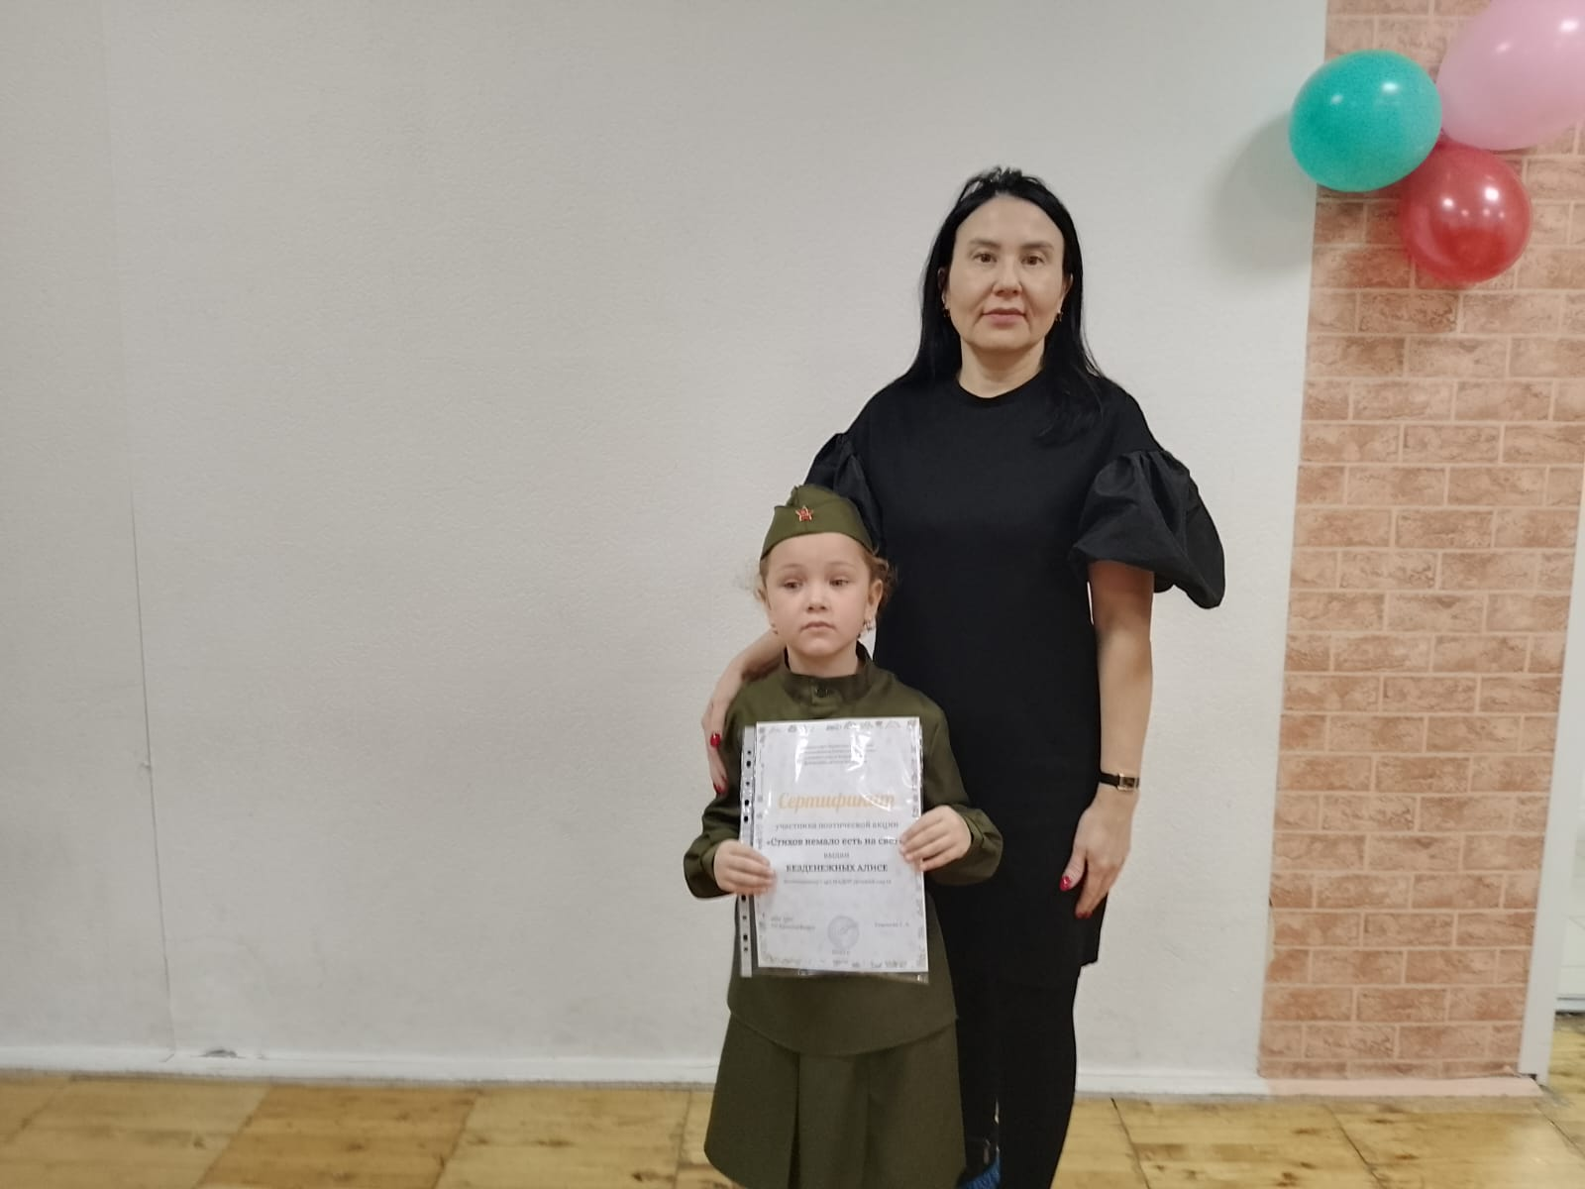
Свой личный вклад для повышения качества образования, неоднократно представляла педагогическому сообществу:
- территориальная педагогическая конференция работников дошкольных образовательных организаций «Реализация национального проекта «Образование»: педагогические инициативы», тема: «Роль театра в работе учителя-логопеда в ДОУ», 2020г.;
- муниципальная августовская конференция образовательных организаций Ачитского городского округа «Организация деятельности работы консультативного пункта», выступление по теме: «Коррекционно-развивающая работа по развитию речи у детей раннего дошкольного возраста», 2020г.;
- международный образовательно-просветительский портал «Фгос онлайн», международная викторина по логопедии «Я – логопед», диплом Iстепени, 2020г.;
- районное методическое объединение специалистов ДОО «Новые формы работы Консультационный пункт и Служба ранней помощи», 2020г.;
- муниципальный этап XI Всероссийского профессионального конкурса «Воспитатель года России» в ГО Красноуфимск, 2020г.;
- международный образовательный портал «Солнечный Свет», международная олимпиада по логопедии «Занятие у логопеда», 2021г.;
- всероссийское издание «Слово педагога», всероссийский конкурс «Здоровьесберегающие технологии в дошкольном образовании», 2021г.;
- региональный этап XII Всероссийского конкурса «Учитель здоровья России» в свердловской области, 2021г.;
- городское методическое объединение учителей-логопедов с презентацией педагогического мероприятия «Путешествие в Голубую страну», 2021г.;
- территориальная педагогическая онлайн - конференция работников
ДОО «Реализация программы воспитания: от устоявшихся форм воспитания к новым вызовам времени», 2021г.;
- муниципальный конкурс профессионального конкурса «Эстафета педагогического мастерства», II место, 2022г.;
- муниципальный этап областного конкурса «Образование без границ», 2023г.;
- всероссийское образовательное издание «Педразвитие», международная олимпиада «Профессиональный стандарт педагога», 2023г.;
- всероссийский образовательный портал «Альманах логопеда», блиц-олимпиада «Виды речевых нарушений и методика логопедического воздействия», 2023г.;
- международный педагогический портал «Солнечный свет», международный конкурс «Я - педагог», 2023г.;
- всероссийское образовательное издание «ФГОС-онлайн», всероссийский конкурс «Разработка и содержание основной программы с учетом требований и стандартов, утвержденных на федеральном уровне», 2023г.;
- всероссийское образовательное издание «Педразвитие», всероссийский конкурс «Взаимодействие педагогов и родителей в процессе реализации учебно-воспитательных процессов в соответствии с ФГОС», 2024г.;
- в рамках реализации Миниципального Ресурсного Центра «Детский сад и семья шаги навстречу» музыкально-логопедическая театрализованная постановка «Цветик-семицветик», 2024г;
- III Территориальная педагогическая конференция «Семья в современном обществе», 2024г;
- Рабочая проектная группа ГО Красноуфимск, «Развитие речи и музыкально-творческих способностей детей логопункта через театрализованную деятельность», 2024г.
В системе и целенаправленно совершенствую профессиональную компетентность через участие в работе рабочих проектных групп: «Сопровождение детей с особыми образовательными потребностями в ДОУ» и «Театрализованная деятельность в ДОУ».
Опыт практической деятельности размещаю на всероссийском портале социальная образовательная сеть работников образования.
В течение учебного года провожу кружок дополнительного образования с детьми старшего дошкольного возраста «Юный читатель».

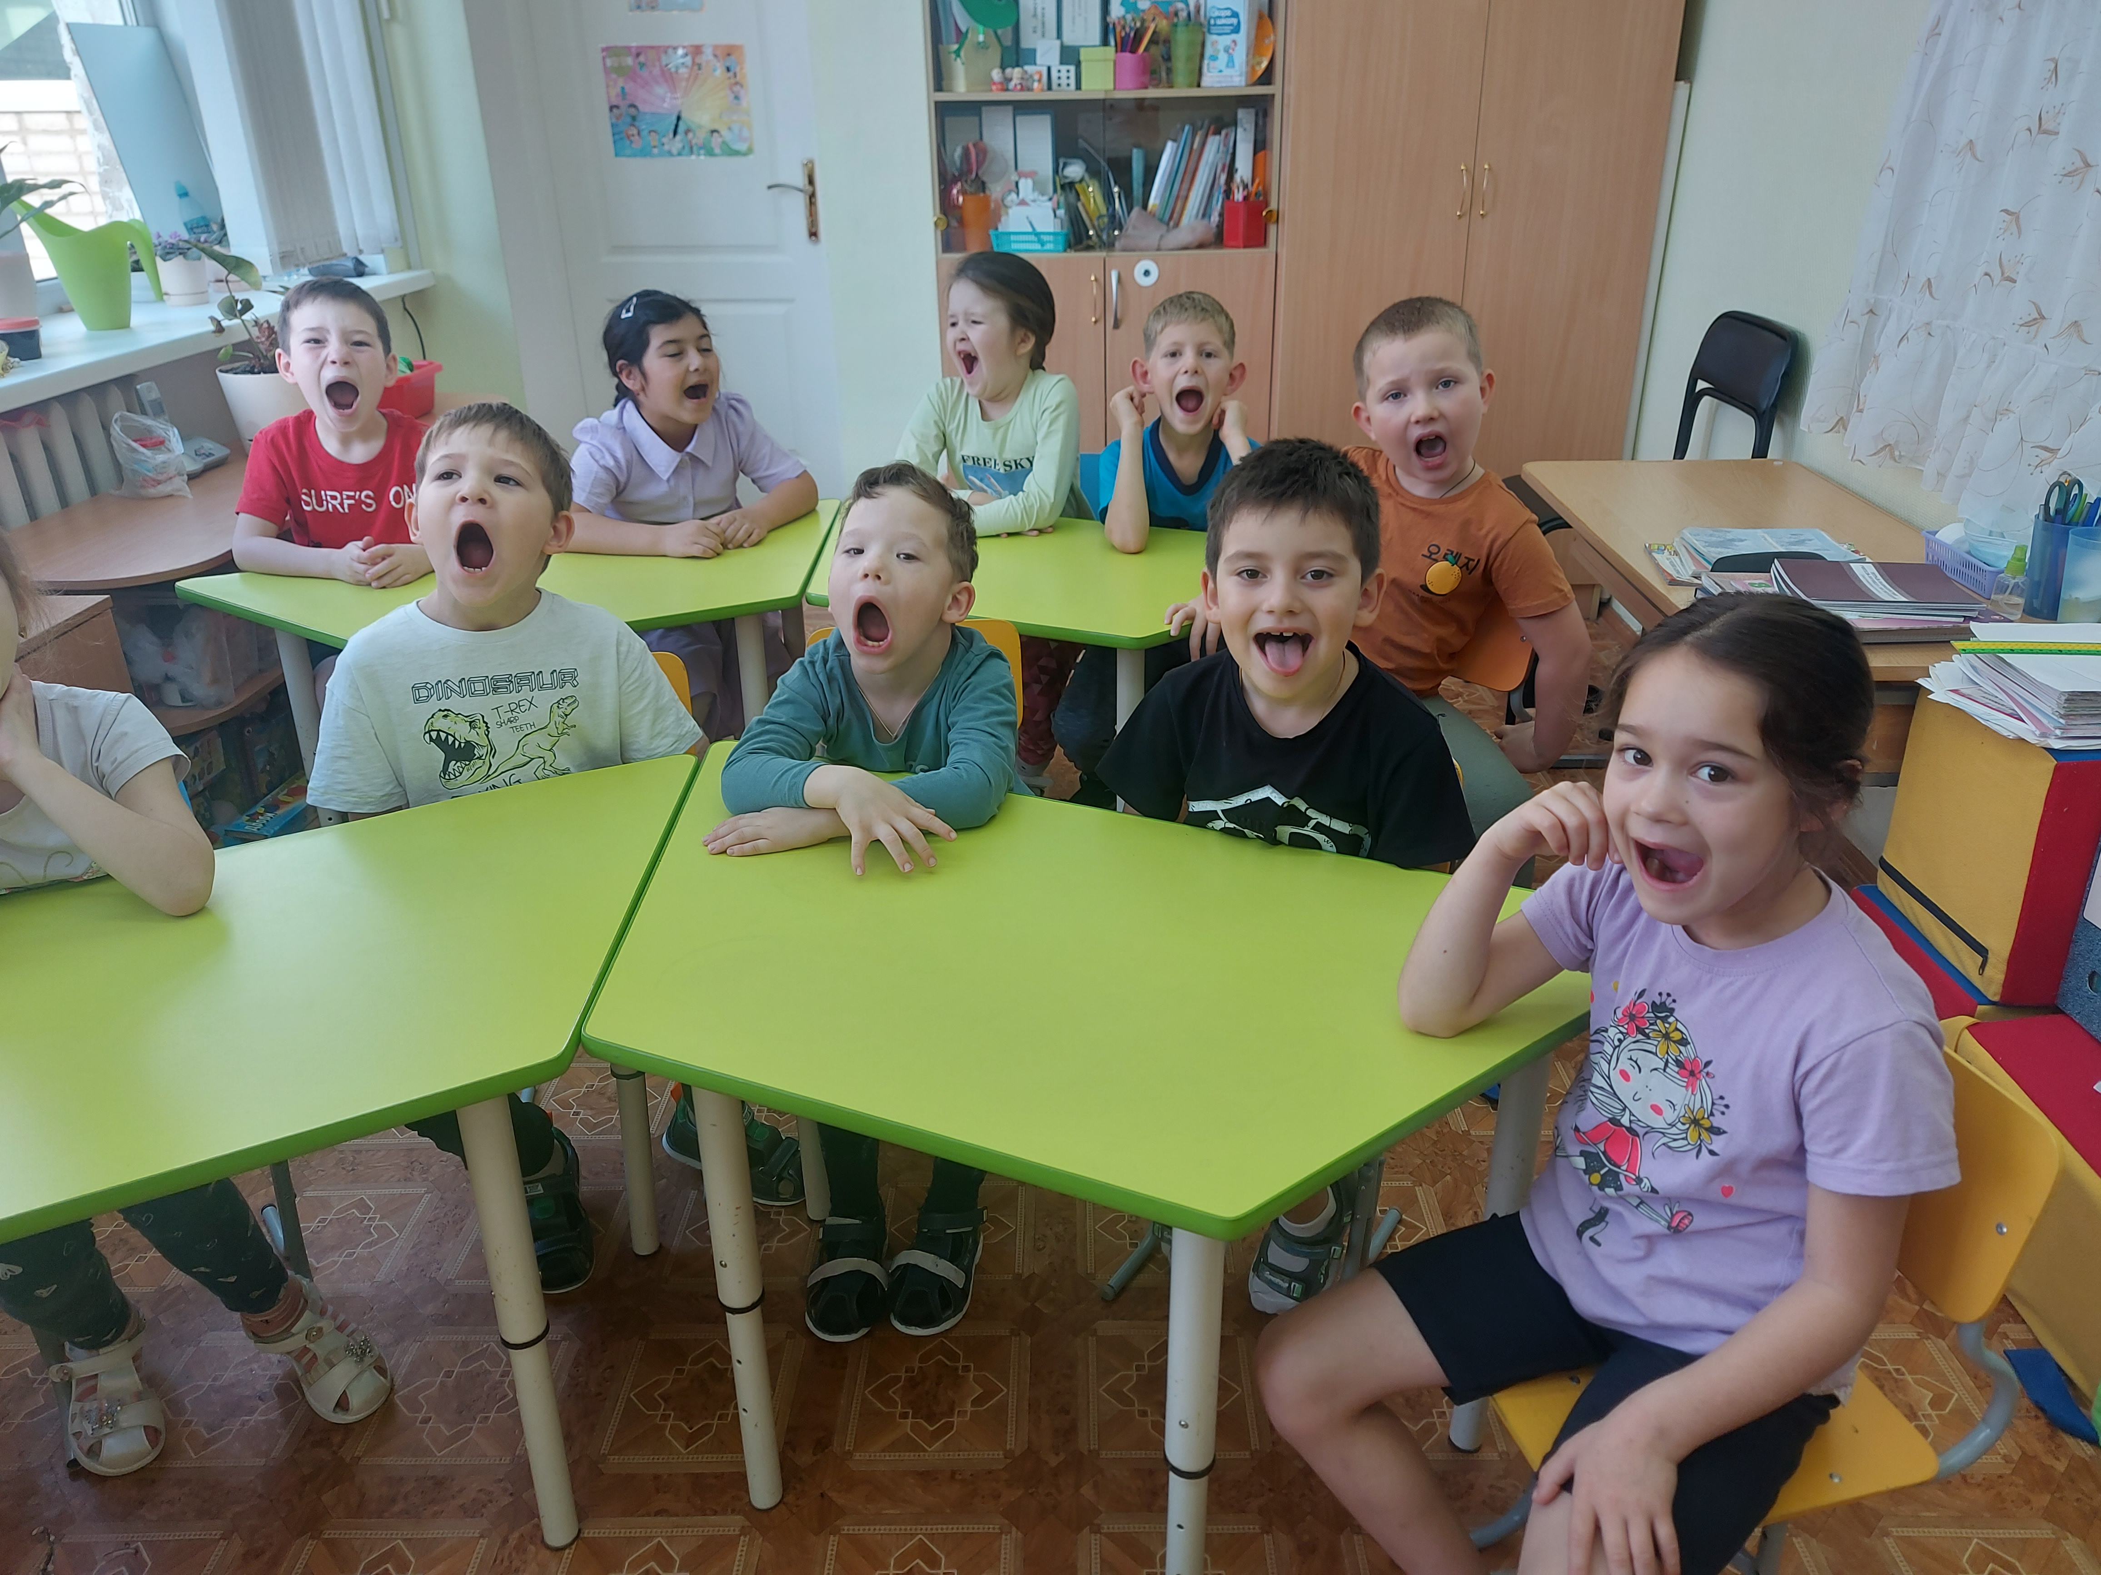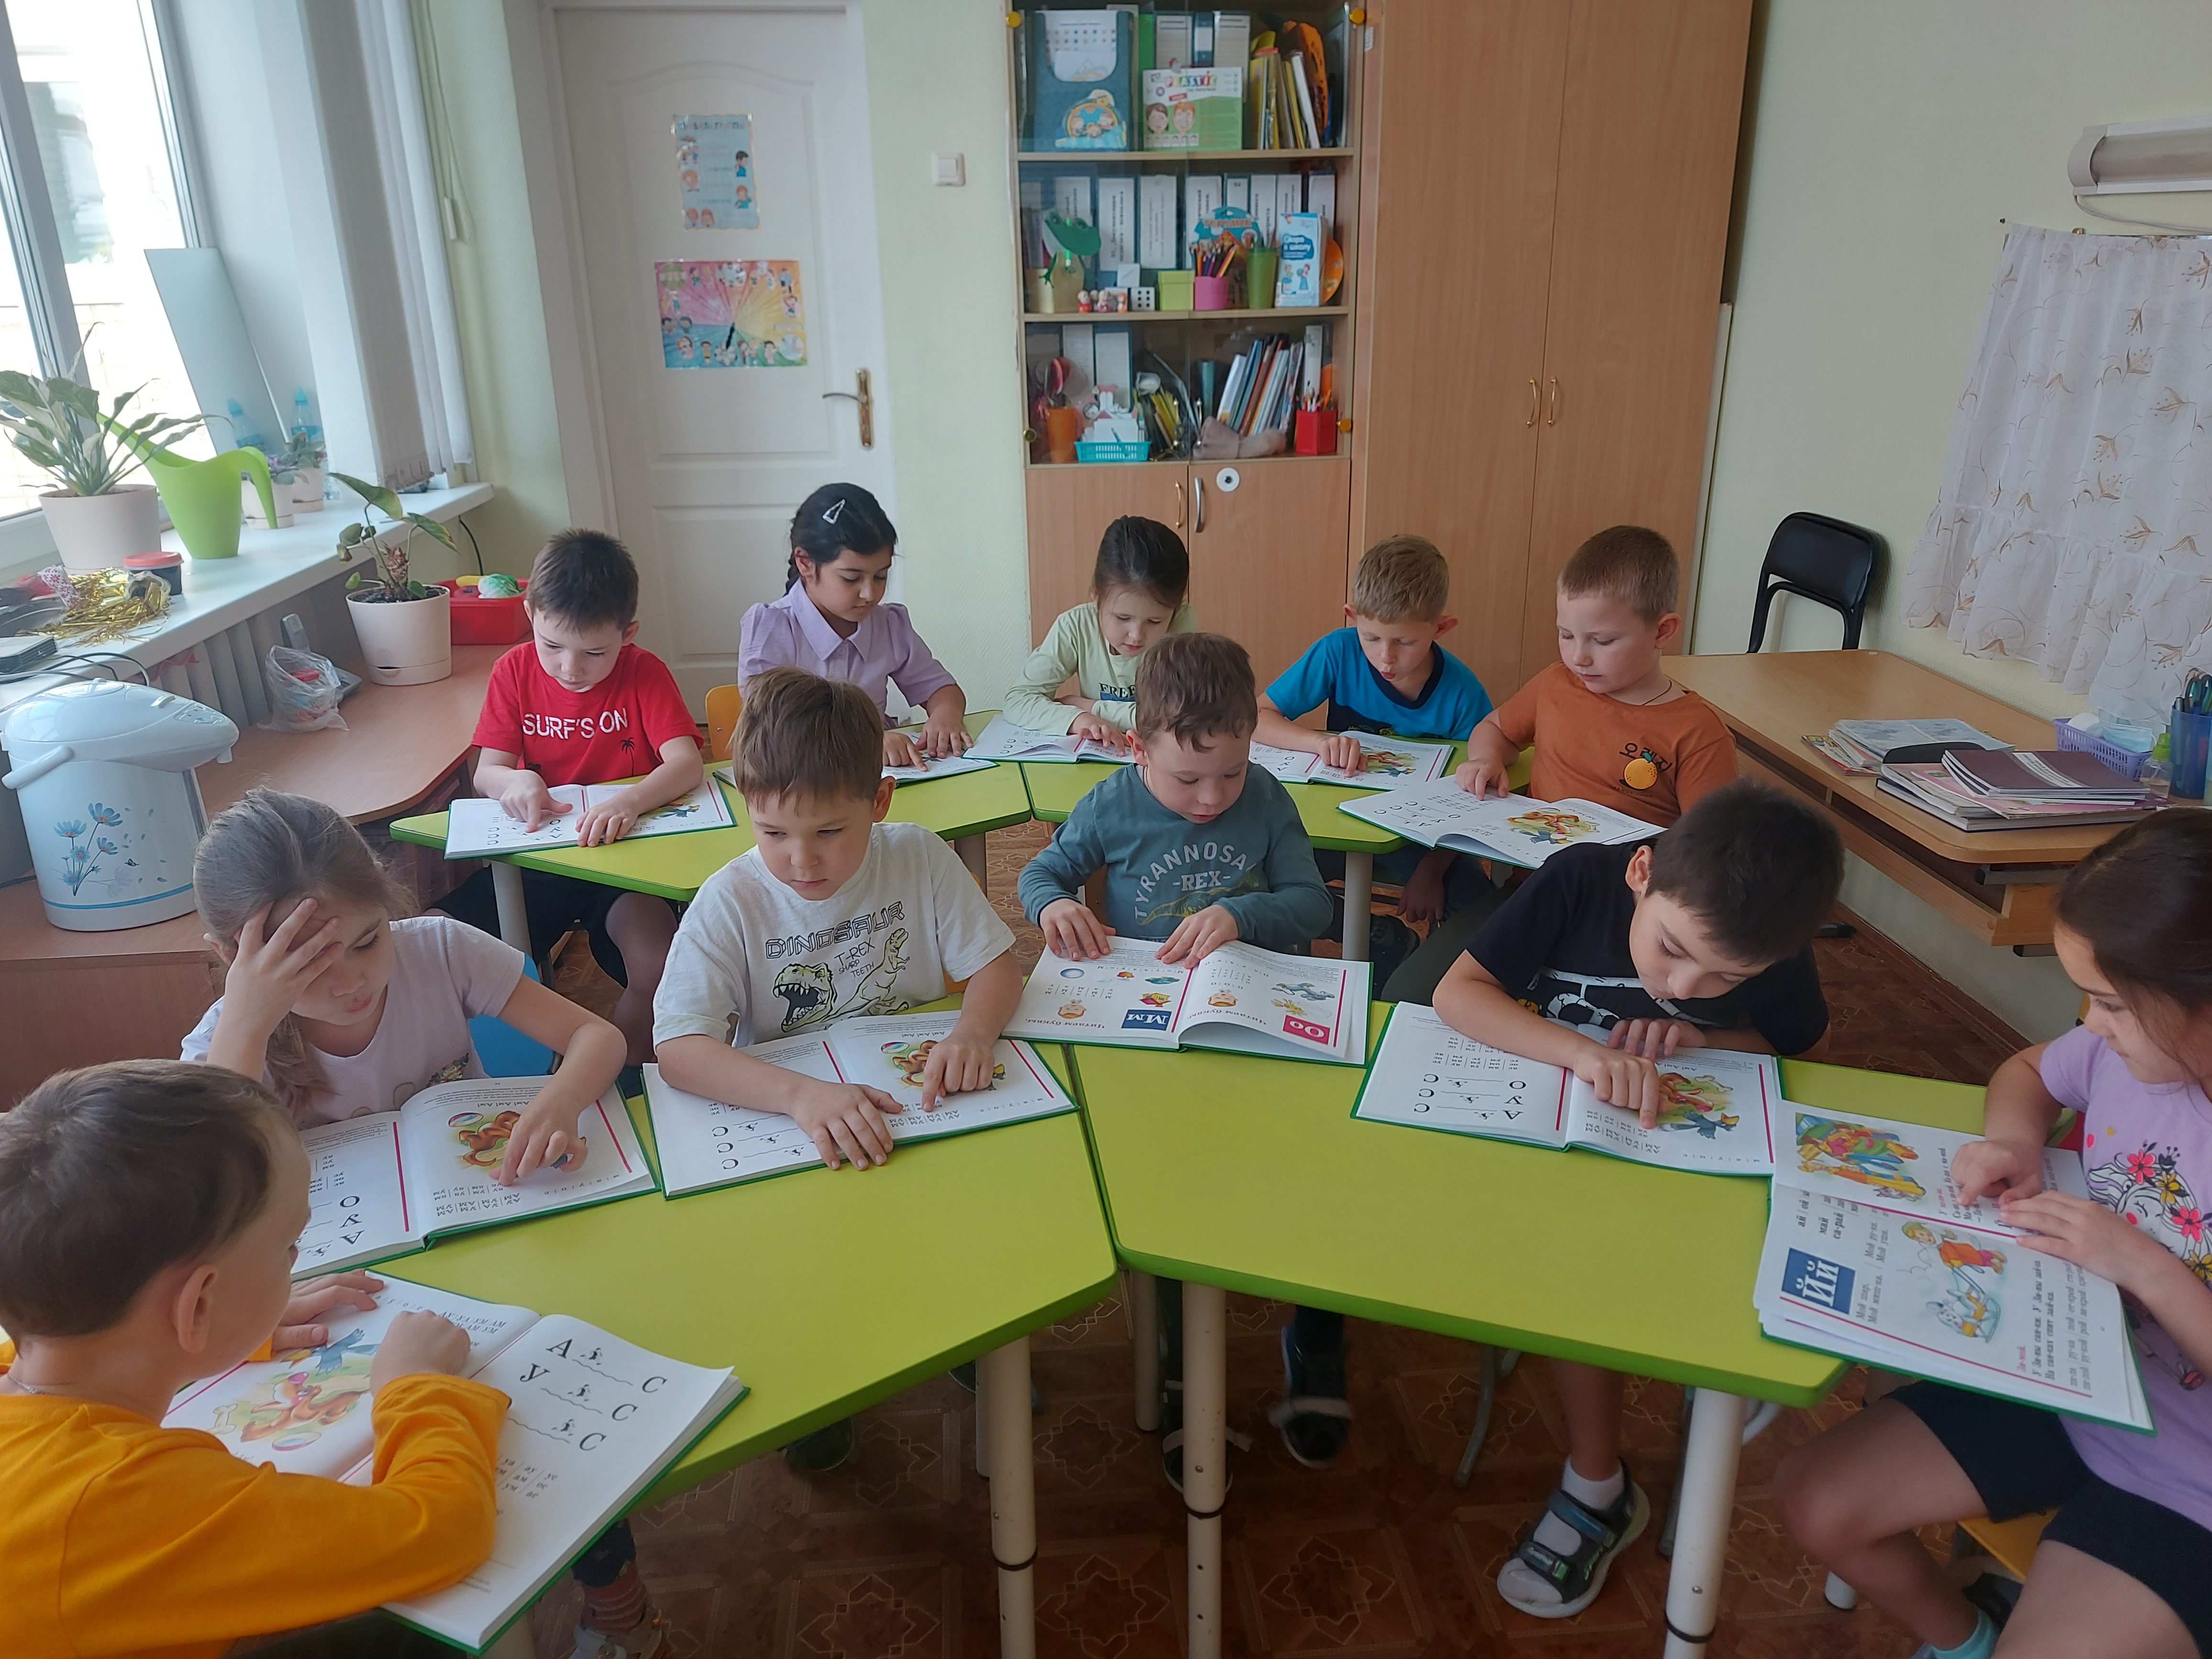
За высокую результативность, творчество, профессиональную открытость в деятельности поощрялась: благодарностями и грамотами МАДОУ Детский сад 18, благодарностями от родителей воспитанников ДОУ, за творческое отношение к своей профессиональной деятельности имею грамоты главы городского округа Красноуфимск и почетные грамоты Муниципального органа управления образованием ГО Красноуфимск.
Реализация системы коррекционно-развивающей работы с применением инновационных технологий и анализ речевого развития детей с ТНР старшего дошкольного возраста позволили сформировать полноценные произносительные навыки и воспитать всесторонне развитую личность путем адаптации и интеграции в среду нормально-развивающихся сверстников.

«_____»_ ___________20___г.

Кандидат на участие
в конкурсе

______________ __________________
Подпись Расшифровка подписи

Руководитель
образовательной
организации
_________________________ ___________________
Подпись Расшифровка подписи

